摘 要
随着互联网广告推荐系统的广泛应用，精准个性化推荐已成为提升用户体验与商业价值的关键。然而，现实中推荐系统常服务于多个异构业务场景，用户行为在地域、设备端、页面入口等维度存在显著差异，导致用户行为分布具有明显的场景特性。传统统一建模方法往往受主场景数据主导，难以在多场景下实现有效泛化。
此外，在大规模用户-物品交互图中，邻居节点采样面临严重偏差、用户与物品采样不匹配以及交互密度信息缺失等问题，进一步影响推荐性能。为此，本文提出一种结合宏观图建模与双重对比学习机制的多场景广告推荐模型。该模型在统一编码用户与物品行为特征的基础上，采用宏观图方式缓解采样偏差，通过广义对比损失增强共享特征表达的一致性与鲁棒性，同时利用个体对比损失提升模型对场景特有语义的建模能力。为增强负样本多样性与泛化性，模型引入了基于扩散噪声的负样本增强策略。
本文基于阿里云PAI（Platform for Artificial Intelligence，人工智能平台）推荐架构，设计并实现了一套具备高实时性、强可扩展性的云端推荐系统后端平台。系统架构主要分为五个层级：底层数据采集层、数据处理与存储层、模型训练层、模型服务层以及在线推荐服务层，形成数据流、计算流和服务流。
在公开多场景推荐数据集NineRec上的实验证明，本文方法在点击率预测与排序质量等指标上相较现有方法表现更优，展现了其在多场景推荐任务中的有效性与实用价值。
关键词：推荐系统；多场景建模；对比学习；广告排序；深度学习

Abstract
With the widespread adoption of online advertising recommendation systems, precise and personalized recommendation has become a key strategy for enhancing user experience and driving commercial value. However, in real-world applications, recommendation systems often serve multiple heterogeneous business scenarios, where user behaviors vary significantly across dimensions such as region, device type, and page entry point. This results in strong scenario-specific behavior distributions, making traditional unified modeling approaches prone to overfitting dominant scenarios and limiting generalization across all contexts.
Moreover, in large-scale user-item interaction graphs, neighbor sampling faces challenges such as severe bias, user-item sampling mismatches, and the omission of critical interaction density information. To address these issues, this paper proposes a multi-scenario advertising recommendation model that integrates macro-level graph modeling with dual contrastive learning mechanisms. The model unifies the encoding of user and item behavior features, applies macro graph construction to mitigate sampling bias, and incorporates a generalized contrastive loss to enhance consistency and robustness of shared feature representations. In parallel, an individual contrastive loss is employed to improve the modeling of scenario-specific semantics. To further boost the diversity and generalization of negative samples, a diffusion-based negative sample augmentation strategy is introduced.
The model is implemented on Alibaba Cloud’s Platform for Artificial Intelligence (PAI), resulting in a cloud-based recommendation system backend characterized by high real-time performance and strong scalability. The system architecture is structured into five layers: data acquisition, data processing and storage, model training, model serving, and online recommendation services—forming a comprehensive pipeline of data, computation, and service flow.
Extensive experiments on the public multi-scenario recommendation dataset NineRec demonstrate that the proposed approach significantly outperforms existing methods in metrics such as click-through rate prediction and ranking quality, confirming its effectiveness and practical value in multi-scenario recommendation tasks.
Keywords: Recommender System; Multi-scenario Modeling; Contrastive Learning; Ad Ranking; Deep Learning

目 录
1 前言 1
1.1 课题研究背景和意义 1
1.2 国内外研究现状 2
1.2.1 多场景推荐系统研究进展 2
1.2.2 对比学习在推荐系统中的应用 3
1.2.3 图神经网络在推荐中的应用 3
1.2.4 研究趋势与挑战 4
1.3 论文主要工作与组织结构 5
2 需求分析 7
2.1 系统建设目标 7
2.2 功能模块需求分析 7
2.2.1 用户登录与注册 7
2.2.2 商品展示与推荐 9
2.2.3 用户行为采集 10
2.2.4 个性化推荐 12
2.3 本章小结 12
3 模型设计 13
3.1 底层数据采集层 13
3.2 数据处理与特征工程层 13
3.2.1 数据预处理 13
3.2.1 特征工程层 15
3.3 模型训练层 16
3.3.1 广义对比损失 16
3.3.2 个体对比损失 19
3.4 模型输出层 21
3.5 模型服务层 22
3.6 数据集 23
3.7 实验 24
3.7.1 参数分析 24
3.7.2 对比实验 26
3.7.3 消融实验 29
3.8 本章小结 30
4 设计和实现 32
4.1 技术选型 32
4.1.1 后端 32
4.1.2 前端 32
4.2 云端详细部署 33
4.2.1 Docker安装 33
4.2.2 Nacos安装 33
4.2.3 MiniOSS安装 34
4.2.4 Rocketmq安装 35
4.3 系统功能设计 36
4.3.1 用户登录与注册 36
4.3.2 商品展示与推荐 36
4.3.3 用户行为采集 37
4.3.4 个性化推荐 37
4.4 系统功能实现 37
4.4.1 用户登录与注册 37
4.4.2 商品展示与推荐 40
4.4.3 用户行为采集 42
4.4.4 个性化推荐 43
4.4.5 权限认证 43
4.5 测试 45
4.5.1 登录注册测试 45
4.5.2 用户推荐列表测试 47
4.6 本章小结 48
5 致谢 49
6 总结与展望 50
参考文献 51
附录 55

前言

课题研究背景和意义
随着互联网技术的迅猛发展和智能终端设备的普及，在线广告是电子商务中一项重要的营销策略，用于针对潜在消费者推广产品或服务。推荐系统已广泛应用于电商、短视频、新闻资讯、社交媒体等多个场景中，成为提升用户体验与企业收益的重要技术手段。推荐系统通过挖掘用户行为数据与内容特征，为用户提供个性化的信息服务，在信息过载时代发挥着不可替代的作用。
近年来，随着业务生态的持续拓展与用户需求的日趋多元，推荐系统面临的业务场景也愈加复杂和异构。例如，不同地域的用户行为偏好存在显著差异；不同终端（如移动APP与网页PC端）上的用户交互方式并不一致；用户通过首页、详情页或专题页等不同入口进入系统时，其点击行为逻辑也存在显著差异。这种多样性与异构性，使得推荐系统在实际部署中面临更高维度的建模挑战。
传统推荐模型多采用统一建模策略，即将所有场景的数据统一纳入同一个模型进行训练。这种“合并建模”的方式虽然在数据利用效率上具有优势，但往往会导致模型对主场景的过拟合，从而忽视了非主流场景中的特征差异，导致模型在整体推荐任务中的泛化能力下降和场景语义信息丢失，严重制约了系统在复杂多变环境下的推荐效果。
为了解决上述问题，多场景建模逐渐成为推荐系统研究的重要方向。多场景建模通过对不同场景数据进行差异化建模，能够更加精确地捕捉用户在特定语境下的行为特征，从而提升系统在各类场景下的推荐性能与个性化水平。同时，对比学习[1]（Contrastive Learning）作为近年来深度学习领域的前沿方法，因其在增强模型判别能力与鲁棒性方面的显著优势，已被广泛应用于推荐系统与表示学习任务中。对比学习通过构造正负样本对，并最小化正样本之间的距离、最大化负样本之间的距离，从而更好地建模行为之间的潜在相似性与差异性，提升模型对复杂场景的适应能力。
在上述背景下，本文聚焦于多场景广告推荐任务[2]，结合对比学习的表示优势，提出了一种融合广义对比学习与个体对比机制的推荐模型，并进一步设计实现了基于阿里云PAI平台[3]的实时推荐系统后端架构，以支持工业级场景的高效部署。该模型不仅在整体架构上融合了多场景信息，还针对实际大规模交互图中普遍存在的几个核心问题提出了有效的解决策略：
- 针对邻居节点采样偏差、用户与物品采样不匹配以及交互密度信息缺失等问题[4]，提出一种结合宏观图结构建模的方法，在保持全局结构信息的同时，有效缓解采样偏差；
- 引入广义对比损失函数[5]，强化用户与物品共享特征的表达一致性与稳定性；
- 引入个体对比损失函数[5]，增强模型对具体场景语义特征的刻画能力；
- 设计基于扩散噪声的负样本增强机制，以提升负样本的多样性与模型的泛化能力。
本课题的研究不仅在理论层面推动了对多场景建模和对比学习融合机制的探索，也在工程实现上推动了推荐系统向高实时性、高可扩展性的工业级部署发展。研究成果有助于提升推荐系统的综合性能、增强个性化推荐策略的覆盖广度，同时推动智能推荐技术在多样化应用场景中的深入落地，具有重要的理论价值与实践意义。

国内外研究现状
本节围绕本课题涉及的三个核心研究方向展开综述：多场景推荐系统建模[9][10][11][12][13]、对比学习在推荐中的应用以及图神经网络在多场景建模中的研究进展，旨在为后续模型设计与系统实现提供理论支撑与研究依据。

多场景推荐系统研究进展
传统推荐系统大多采用统一建模策略，默认用户在不同上下文环境中的行为分布一致。然而，实际应用中，不同地域、设备端、时间段、页面入口等上下文因素会显著影响用户偏好和行为模式，导致单一模型难以有效适应复杂的业务场景。
为此，学术界和工业界纷纷探索多场景建模方法，以更精确地刻画用户在各类情境下的行为特征。首先，对于场景的共享特征建模，常见的方法如SharedBottom模型[2]，通过共享底层网络结构以提取通用表示。谷歌提出的Multi-gate Mixture-of-Experts（MMoE）[14]模型在此基础上进行了改进，采用共享底层的专家网络与多个任务特有的门控机制相结合的结构，从而更有效地在多任务间实现知识共享与任务解耦；YouTube 采用了多通道召回（multi-channel retrieval）机制，通过并行部署多种召回策略，实现了对不同用户兴趣群体以及多样化交互场景的动态适配，从而提升了推荐系统的覆盖率与个性化表现[15]；Meta（Facebook）在跨平台推荐系统中引入了场景感知机制（context-aware mechanisms），以建模用户在不同平台（如Facebook、Instagram）中的行为差异，从而增强用户表示在不同场景下的一致性与泛化能力，显著提升了跨域推荐的准确性与稳定性[16]。
国内企业在多场景推荐系统的研究与实践中也取得了显著进展。阿里巴巴提出了 ESMM（Entire Space Multi-task Model）[17]和AST（Adaptive Sampled Training）[18]等多行为建模框架，通过引入场景标识信息并融合跨域特征，有效提升了用户在不同推荐场景下的转化率表现。字节跳动则采用注意力机制对多入口的场景信息进行动态融合[19]，实现了对用户在多端（如抖音、西瓜视频等）多入口行为的精准建模，在实际业务中获得了显著的推荐效果提升。腾讯在多任务学习领域提出了Progressive Layered Extraction（PLE）[20]模型，旨在解决多任务学习中的负迁移和跷跷板现象。该模型在MMoE 基础上，为每个任务添加专属专家，并通过门控网络动态融合信息，实现了任务间的有效信息共享与隔离。综上，多场景推荐系统已经成为提高推荐精度、增强系统适应性与个性化水平的重要方向，亟需构建更具表达力和泛化能力的推荐模型。

对比学习在推荐系统中的应用
对比学习（Contrastive Learning）[1]源于计算机视觉领域，近年来在推荐系统中迅速兴起，成为自监督学习在推荐场景中的典型实践形式。其核心思想是通过构造正负样本对，使模型在特征空间中拉近相似行为的表示，推远不相关行为的表示，从而提升特征学习的判别性与鲁棒性。
在推荐领域，Wu等人提出的SimCLR4Rec[21]将序列数据增强引入用户建模，提升了推荐表达质量；He等提出的SASRec+CL[22]将对比损失融入 Transformer-based 序列推荐中，加强了时间敏感性建模能力。在复杂场景下，阿里巴巴提出的 CML（Contrastive Multi-task Learning）[23]框架实现了对共享特征与场景特有特征的分层建模；腾讯研究者结合强化学习和对比学习构造自监督奖励信号[24]，提升了策略泛化能力。
尽管对比学习有效缓解了数据稀疏、冷启动、跨域表示不一致等问题，但正负样本构造策略的合理性、计算资源的高消耗等因素仍是制约其工业应用的关键挑战。

图神经网络在推荐中的应用
图神经网络（Graph Neural Networks, GNNs）[25]作为一种新兴的深度学习模型，在推荐系统中的应用逐渐得到了广泛的关注。推荐系统通常依赖于大量的用户-物品交互数据，这些数据能够构成一个巨大的图结构，其中用户和物品作为节点，用户与物品之间的交互（如点击、购买等）则作为图中的边。图神经网络通过直接操作图结构，能够有效地捕捉节点之间的复杂关系，挖掘潜在的交互模式，从而提升推荐的准确性和效率。
在传统的协同过滤推荐方法中，通常依赖于用户和物品的显式或隐式反馈数据，构建用户-物品评分矩阵或邻接矩阵。然而，这种方法面临的挑战是如何在海量的用户和物品中，准确地进行推荐。图神经网络通过构建用户-物品的图结构，可以直接学习节点的表示，通过节点之间的关系传递信息，从而捕捉到更加复杂的用户偏好和物品特征。
在大规模推荐系统中，用户与物品之间构成的交互图为建模用户兴趣提供了丰富的结构信息。为了高效处理该类图数据，图神经网络（GNN）[25]被广泛应用于推荐任务。例如，PinSage [26] 作为一种面向工业级图数据的 GCN 模型，采用基于随机游走的采样策略，在用户与物品之间选择有限数量的 1-hop 和 2-hop 邻居节点进行卷积运算，从而有效降低了计算复杂度，提升了系统的实时响应能力。类似地，GLSM [27] 和 GMT[28]进一步引入了基于重要性和相似度的评分机制，筛选出最具代表性的邻居节点用于建模。此外，为提升推理效率，传统点击率预测（CTR）模型也普遍采用行为筛选策略：如 DIN[30]和 DIEN[29]通过截断用户最近交互的行为序列来减少输入规模，UBR4CTR[32]和 SIM[31]则引入搜索式策略，从用户的长序列中选取最相关的物品。然而，这类传统方法往往忽略了交互图中更深层次的结构信息，如用户的 2-hop 邻居或物品间的子图结构，限制了模型对复杂行为模式的刻画能力。然而，图神经网络在处理大规模推荐任务时仍然面临着一些挑战。首先，用户和物品在图中的邻居数量差异较大，传统的邻居采样方法往往存在严重的采样偏差，这使得模型学习过程中无法充分反映出所有可能的用户偏好。其次，由于大规模数据中用户与物品之间的交互信息非常庞大，采用传统的采样策略时，模型可能只能覆盖一小部分邻居，从而导致推荐效果的不足。
为了解决这些问题，新的图神经网络方法，如MACGNN（Macro Graph Neural Network）[4]应运而生。MACGNN通过引入宏观图的概念，将相似行为的用户和物品聚合为宏观节点，从而大幅减少了邻居数量。这种聚合方法能够有效缓解采样带来的偏差，同时降低计算复杂度。通过在宏观图上进行卷积操作，MACGNN能够更加高效地捕捉到用户和物品之间的潜在关系，并进行准确的推荐。
此外，图神经网络在推荐中的应用不仅仅局限于传统的点击率（CTR）预测任务，也被扩展到其他推荐任务，如个性化排序、物品推荐和用户画像构建等。通过不断优化图神经网络的结构和训练策略，推荐系统能够在复杂的用户行为图中发现更加精细的用户偏好，提升推荐质量。

研究趋势与挑战
综合上述研究，当前推荐系统在多场景与对比学习方向取得了显著进展，但仍面临诸多挑战：
- 多场景间的数据分布差异显著，部分场景标签缺失或不一致，影响模型的泛化能力；
- 对比学习正负样本生成过程依赖策略设计，存在过拟合或表示崩塌风险；
- 图神经网络与对比学习融合带来额外计算负担，难以满足高并发实时推荐场景需求；
- 跨场景表达统一与个性化建模存在天然冲突，需进一步平衡通用性与判别性的表达能力。
因此，如何构建兼顾表示一致性与差异性的高效模型，并支持高性能的在线部署，仍是当前推荐系统研究的核心问题之一。
随着大数据和人工智能技术的发展，推荐系统已成为互联网平台提高用户黏性和内容转化率的重要工具。近年来，伴随着业务形态的多样化与用户行为数据的复杂化，多场景推荐系统逐渐成为推荐领域的重要研究方向。同时，对比学习作为一种高效的表示学习范式，也被引入推荐任务中，用以提升模型在复杂环境下的泛化能力。国内外学者围绕这两个方向开展了大量研究，取得了诸多进展。

论文主要工作与组织结构
本论文围绕多场景广告推荐任务，聚焦于在用户行为分布多样、数据异构严重的复杂环境下，提升推荐系统的泛化能力与场景建模精度。为解决传统推荐模型在多场景中面临的“主场景偏倚”、“语义丢失”以及“特异性建模不足”等问题，本文结合对比学习思想，设计了一种融合共享-特定表示结构与混合对比约束机制的多场景广告推荐模型，并在此基础上构建了一个具备实时推荐能力的云端系统。主要工作如下：
分析多场景推荐的挑战与建模需求：梳理不同地域、设备、页面入口等多场景环境下用户行为的异构性，总结传统推荐模型的局限性，并提出针对性的建模需求。
设计融合对比约束的多场景推荐模型 HC²[5]：构建共享与场景特定两类表示网络，引入广义对比损失以增强模型对不同场景下共性模式的表达能力，引入个体对比损失以提高模型的特异性判别能力，并提出扩散噪声增强机制优化负样本生成过程，提升模型鲁棒性。
搭建多场景推荐系统原型平台：结合阿里云推荐系统架构，设计实现包含用户行为采集、数据处理、模型训练与推理、实时推荐服务等模块的完整推荐系统，使用SpringCloud、Redis、RocketMQ等微服务架构完成后端部署，前端基于Vue3+ElementPlus实现用户交互界面。
构建多场景推荐实验与评估体系：在公开数据集上构建多场景实验环境，设计多种对比实验验证模型的有效性，并AUC、LogLoss等多个指标对模型性能进行评估分析，展示所提模型在多场景环境下的泛化能力与推荐效果。

需求分析
本章旨在对多场景推荐系统的功能目标、核心业务流程以及系统参与者交互逻辑进行全面分析。通过对用户行为流程的抽象建模，明确系统所需支持的关键功能模块及其实现路径，为后续系统设计提供结构化的指导依据。

系统建设目标
随着推荐系统在广告、电商、内容分发等领域的广泛应用，用户行为异构性日益凸显，传统单一场景推荐模型难以应对不同地域、设备、页面入口等环境下用户行为的多样性。因此，系统需支持如下核心目标：
多场景感知建模：对用户在不同业务场景中的点击、浏览行为进行独立编码与建模，提升模型在长尾场景中的推荐能力。
行为驱动的个性推荐：结合用户历史行为、短期兴趣等因素，实现实时个性化商品推送。
数据全流程闭环：覆盖用户注册、行为采集、模型预测与前端展示的全链路推荐流程。
高并发实时服务：支持高流量下的推荐请求处理，保障系统响应速度和稳定性。
推荐逻辑与业务解耦：通过消息队列等技术实现模型服务独立部署，增强系统可维护性与扩展性。

功能模块需求分析
基于上述目标，系统主要分为四个核心功能模块：用户登录与注册、商品展示与推荐、用户行为采集和个性化推荐服务。
每个模块由前端交互与后端服务协同构成，前端负责用户可视化操作与信息展示，后端处理业务逻辑、数据存储与模型服务响应。以下将分别对这四大模块进行详细分析。

用户登录与注册
为保障系统安全性与用户身份管理，用户需通过短信验证码进行登录注册流程。系统后端验证用户手机号码及验证码正确性，成功后生成并颁发 JWT（Json Web Token）令牌，用于后续访问控制。主要用例：

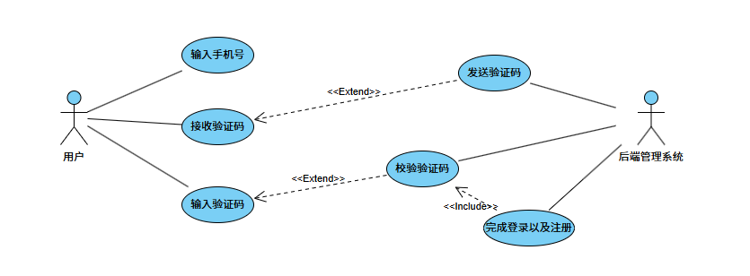
图 2.1 用户登录注册用例图

在本系统中，用户通过手机号和短信验证码完成登录或注册流程，整个过程由用户发起，并与后端管理系统进行交互。系统采用短信验证码验证机制，确保用户身份的合法性与交互安全性。该流程分为用户行为阶段与系统处理阶段，具体步骤如下：
首先，用户启动登录/注册流程，主动在前端界面输入手机号（用例“输入手机号”），该手机号作为身份认证的初始凭证。随后，系统提供发送验证码功能，此功能由后端管理系统处理（用例“发送验证码”），会将包含验证码的短信发送至用户所提供的手机号上。
用户收到验证码后，进入“接收验证码”阶段，此用例是对“发送验证码”的自然延伸。之后，用户在前端界面输入短信中接收到的验证码（用例“输入验证码”），并提交验证请求。
系统接收用户输入的验证码，调用“校验验证码”用例完成对该验证码合法性的核验。在此过程中，系统首先比对用户输入的验证码与服务器端缓存中的验证码是否一致，同时验证验证码是否在有效时间范围内（如未过期）。该“校验验证码”用例也由后端管理系统承担，并扩展于“输入验证码”，表示验证码输入是系统执行验证逻辑的前置条件。
一旦验证码验证通过，系统自动执行“完成登录及注册”操作，用于判断用户是否为首次登录，若是，则注册新账户；否则直接登录系统。该流程作为“校验验证码”用例的一部分，通过 <<include>> 关系表示，即每次验证码校验成功后，都会自动包含此登录/注册操作。

表 2.1 用户登录注册用例表说明
用例名称 | 用户登录注册
参与者 | 用户、系统
前置条件 | 用户已成功接收短信验证码
后置条件 | 用户登录成功，获得访问令牌（Token）
正常流程 | 1. 用户输入手机号 → 2. 请求发送验证码 → 3. 填写验证码并提交 → 4. 服务器验证 → 5. 颁发JWT令牌，登录成功
异常流程 | 验证码错误或过期 → 提示重新获取

商品展示与推荐
系统首页通过调用推荐服务接口，展示与用户兴趣高度匹配的商品列表。支持分类浏览、轮播图展示等交互方式，提升用户的停留时长和点击率。

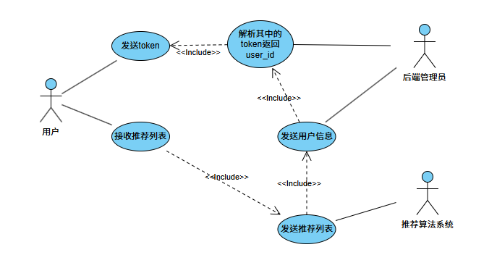
图 2.2 商品展示与推荐用例图
整个流程以用户请求推荐为起点，涵盖身份验证、用户信息传递与推荐结果获取三个关键环节，体现了系统间模块协作与数据流动的全过程。
首先，用户发起“接收推荐列表”请求，系统会先触发“发送 Token”用例，作为身份认证的第一步。该用例由用户主动发起，并包含 <<include>> 关系指向“解析其中的 Token 返回 user_id”子用例。通过解析 Token，系统可以提取出用户标识（user_id），确保后续推荐过程中的身份信息合法有效。这个步骤通常由后端管理人员系统完成，体现出后端系统对用户身份的统一管理和解码支持。
接下来，系统将通过“发送用户信息”用例将提取出的用户标识、画像等信息封装后传送至推荐算法系统。该用例也被 <<include>> 到主用例“接收推荐列表”中，表示这是请求推荐前的一个必要步骤。这一步通过中间模块（后端）将用户信息与业务上下文一并发送，确保推荐算法系统可以获取到个性化推理所需的全部上下文数据。
在推荐算法系统接收到用户信息后，触发“发送推荐列表”用例，代表推荐服务根据用户画像与历史行为生成个性化推荐结果并返回。这一过程也通过 <<include>> 关系纳入主流程中，表示推荐列表的生成是建立在信息准备之后的自动过程。最终用户获得个性化的推荐商品或内容，实现了推荐系统的核心功能。
图中还展示了两个系统角色参与者：后端管理员与推荐算法系统。前者主要负责 Token 解码与用户信息处理，而后者专责处理推荐推理任务。通过清晰的模块划分与职责界定，整个系统实现了推荐逻辑与用户服务逻辑的解耦，增强了系统的可维护性与可扩展性。

表 2.2 商品展示与推荐用例表说明
用例名称 | 商品展示与推荐
参与者 | 用户、系统
前置条件 | 用户已成功登录
后置条件 | 用户可浏览推荐商品
正常流程 | 1. 系统发送token → 2. 解析token发送用户信息 → 3. 解析前端页面
异常流程 | 推荐接口异常，前端展示默认热门商品列表

用户行为采集
系统自动采集用户在浏览、点击、收藏等交互中的行为数据，并通过消息队列 RocketMQ 异步上传后端，供推荐模型更新用户画像使用。

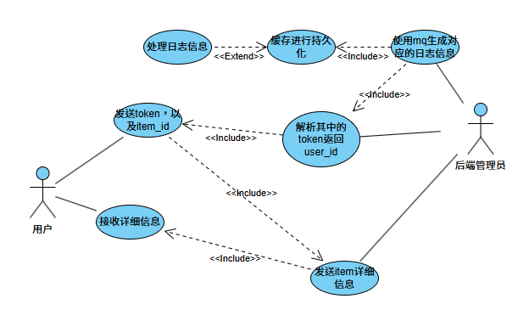
图 2.3 用户行为采集用例图
首先，当用户在前端页面点击某个推荐商品时，前端通过预埋的行为埋点系统会立刻记录下此次点击行为，包括用户ID、商品ID、时间戳、页面位置、当前上下文信息（如设备、入口页等）。该行为数据被立即打包，并通过 HTTP 请求或 WebSocket 的形式发送至后端服务。
为了保证系统的高吞吐与响应效率，后端服务并不直接处理这些行为数据，而是将其作为消息发送至异步消息中间件（如 RocketMQ）。这种基于消息队列的异步通信机制，可以有效地解耦前端行为采集与后端数据处理流程，支持高并发环境下的大规模行为日志接入，提升系统的可扩展性和容错能力。
随后，后端的行为消费模块（如日志处理服务）会监听消息队列中的用户行为事件，在接收到新行为消息后，首先将其写入 Redis 等高速缓存中。此操作使得近期的点击、浏览等行为可以被模型实时访问，尤其适用于模型中用于刻画用户短期兴趣的模块（如 GRU4REC、Attention 等）。与此同时，系统也会将这批行为数据持久化到 MySQL 或日志数据库中，供后续的离线特征工程与模型训练使用。

表 2.3 用户行为采集用例表说明
用例名称 | 用户行为采集
参与者 | 用户、系统
前置条件 | 用户已登录且正在浏览商品
后置条件 | 行为日志上传至后端处理模块
正常流程 | 1. 用户点击商品 → 2. 发送详细信息 → 3. 事件通过RocketMQ异步发送至后端
备选流程 | MQ服务暂时不可用，缓存至本地，稍后补发

个性化推荐
为实现更加精准的个性化推荐服务，系统在该步骤中采用“长期兴趣 + 短期兴趣”的多粒度建模策略，生成用户的多维度特征表示向量。这一过程不仅考虑用户以往的行为偏好（如历史点击、浏览、收藏记录等），也高度关注其近期行为（如最近一次访问的商品、最近会话中的活跃特征等），以刻画用户当前的兴趣动态。
在向量生成过程中，系统会将用户 ID、行为日志、场景上下文（如当前所在页面）一并编码，输入至训练好的深度推荐模型中，提取出具有语义表达能力的用户嵌入向量。该嵌入向量融合了静态兴趣（用户的长期偏好）与动态兴趣（用户近期行为）的联合表示，能够更真实地还原用户当前的兴趣状态。
随后，系统利用 Faiss 向量检索引擎对全量商品库进行高效 ANN（近似最近邻）检索。Faiss 通过构建高维索引结构，能在大规模数据中以毫秒级速度完成 Top-K 候选商品召回，选出与当前用户向量最相似的一批商品候选集。这些候选集不仅覆盖用户可能感兴趣的物品，也为后续深度模型的精排打下基础。
最后，候选商品被送入精排模型（Ranking Model），该模型进一步综合考虑用户兴趣向量、商品特征（类目、价格、热度等）以及场景信息，预测每个商品的点击概率（CTR）。排序后的推荐结果通过接口返回前端，动态展示在用户界面，实现了基于长期与短期兴趣双重建模的实时推荐服务。

本章小结
本章基于系统实际业务目标，从用户登录注册、商品展示与推荐、用户行为采集到个性化推荐服务四大功能模块，分别进行了详细的需求分析。每个模块结合系统流程与用户交互特点，明确了核心用例及其执行逻辑，为后续系统设计与实现提供了清晰、完整的功能基础。

模型设计
为实现多场景广告推荐任务中对用户异构行为的精准建模与实时服务响应，本文基于阿里云 PAI 推荐系统架构，设计了一个集数据采集、处理、建模与实时推理为一体的云端推荐系统平台。整个系统由五个主要功能层级组成，各层之间协同工作，构建了从“用户行为 → 特征建模 → 模型推理 → 实时推荐”的全链路流程。

底层数据采集层
该层负责统一收集并整合用户在不同场景下的行为数据，包括：用户基础信息、物品元数据等结构化数据（通过MySQL 存储）；不同地域类型等维度的实时行为日志（如点击），通过 Nginx 网关接入 MQ，由 Flume 实时采集并上传；行为数据附带场景标签（如“北京”），为多场景建模提供语义基础。这一层的设计保障了数据的全面性与场景标注的准确性，是支撑多场景特征学习的基础。

数据处理与特征工程层

数据预处理
该模块主要基于 Numpy和 Flink 实现，对原始数据进行清洗、统计、转换与构造特征。
数据预处理的过程是整个模型设计中的关键步骤之一，旨在解决传统图神经网络在推荐系统中因邻居数量庞大而引发的计算开销问题。为此，本模型引入了从微观图（Micro Graph）向宏观图（Macro Graph）的转换策略。在传统的微观推荐图中，每一个用户和物品节点都会连接大量的邻居节点，这使得图神经网络在训练和推理时需要处理成千上万的边，难以扩展至实时的亿级别推荐系统。
除了上述提到的性能问题，推荐系统运用于神经网络中还存在着严重的采样偏差。如图3.1所示，在某电商平台的用户-物品交互图中，无论是用户节点还是物品节点，都拥有大量的一阶和二阶邻居。当实际采样中仅保留几百个邻居时，仅能覆盖约5%的用户一阶邻居及0.2%的物品一阶邻居。这种极小比例的采样很难代表完整的邻居分布，导致模型学习到的邻居表征存在偏差，最终影响推荐效果。
其次，采样策略存在用户与物品的不适配问题（Unfitted Users/Items Sampling）。仍以图3.1为例，可以观察到用户与物品在邻居分布数量上的巨大差异。具体而言，用户节点普遍拥有更多的二阶邻居，而物品节点则在一阶邻居数量上占优。如果在采样时采用统一策略，忽略用户与物品节点在交互结构上的本质不同，将无法有效利用交互图中的语义信息，影响模型对行为关系的理解与建模。

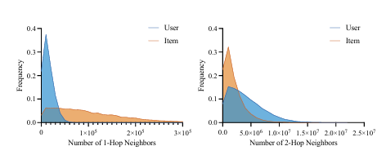
图 3.1 微节点邻居数量分布
最后，存在邻居数量表达模糊的问题（Ambiguous Neighbor Counts）。在传统的固定数量邻居采样方式中，不同活跃度的用户被视为同质体。例如，一个拥有几百条历史行为记录的用户，与另一个拥有上百万条行为的用户，将被采样出相同数量的邻居样本。这种处理方式无法反映用户本身行为活跃度的差异，从而丧失了行为强度这一重要的推荐信号。
为降低这种复杂度，使用宏观推荐图（Macro Recommendation Graph, MAG）的概念。具体地，数据预处理过程首先通过用户-物品交互矩阵来构造微观行为嵌入。每个节点的行为向量（如某用户或物品的点击历史）会被标准化处理成单位向量。接着，系统通过行为聚类的方式，将具有相似行为模式的微观节点聚合成宏观节点。初始时，为宏观节点随机设定若干个中心向量，然后迭代地将每个微观节点分配给最相似的中心，并不断更新这些中心，使同一类宏观节点中的微观节点在行为模式上更加一致，从而最小化组内的行为差异。
在生成宏观节点之后，还需要进一步定义宏观边（Macro Edges），即通过计算两类宏观节点间所有微观节点连接强度的总和，来表达两个宏观节点之间的关联程度。这些边权重可以反映特定用户或物品与其它行为群体之间的紧密程度。在宏观图构建完毕后，所有的宏观节点都被赋予可训练的嵌入向量，并将其存入“图特征中心”，为后续的在线推荐服务提供支持。也就是如下图3.2所示，将不同的微节点根据相似度形成宏结点，以减小输入推荐模型的规模。
在本系统的实际推荐模型训练过程中，数据预处理阶段承担着至关重要的作用，直接决定了模型输入特征的丰富性与表达能力。本文针对多场景广告推荐任务，设计并实现了一套系统化、结构化的数据预处理流程。该流程以NineRec跨场景推荐数据集为基础，结合用户行为日志与地理位置信息，构建了融合一阶、二阶交互信息的图结构输入表示，显著提升了模型对复杂行为模式的建模能力。
具体而言，首先对原始的用户-物品交互数据与物品元信息进行加载与清洗，构建包含用户 ID、物品 ID、时间戳与所属省份（province_id）等字段的统一行为日志数据集。在时间维度上，依据时间戳分位数对数据集划分为训练历史数据、训练数据与测试数据，分别用于构建历史序列、训练样本与验证模型性能。
在用户维度上，利用省份ID构建用户的聚类标签，形成场景标识；在物品维度上，通过稀疏的用户-物品交互矩阵与用户-聚类矩阵的乘积，构造物品在用户聚类维度下的行为向量。随后，采用KMeans算法对该行为表示进行聚类分析，形成每个物品的行为簇归属标签，用于构建物品的语义表示与采样逻辑。
为进一步提升模型对用户与物品兴趣结构的建模能力，系统构建了多阶图结构关系，包括用户-物品一阶图（直接交互）、用户-物品聚类图（反映宏观语义）、以及基于交互路径构建的二阶图（user-user、item-item）。所有图关系均采用稀疏矩阵表示，并转换为密集向量参与样本拼接，构建出包含用户与物品ID、邻居聚合向量、历史序列、场景信息与监督标签的完整样本向量。

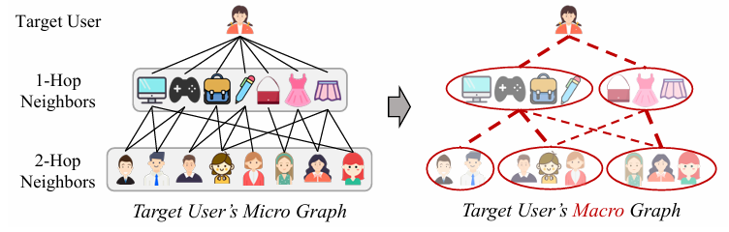
图 3.2 形成宏结点的草图

特征工程层
在多场景推荐模型的构建中，离散型特征（如用户ID、物品ID、用户群组、物品群组等）无法直接用于神经网络的计算，因此需通过特征工程层（Embedding Layer）将其映射为连续的向量表示。为此，模型首先定义了多个嵌入矩阵，分别用于用户、物品、用户宏观群组（u_macro）与物品宏观群组（i_macro）的嵌入表示构建。
为了确保网络在初始化时具有良好的训练收敛性，所有嵌入层的权重参数均采用 Xavier（Glorot）均匀初始化策略进行初始化。Xavier初始化能够根据前一层与后一层神经元数量动态调整权重初始值的分布范围，从而有效避免模型训练初期的梯度消失或爆炸问题。

模型训练层
该层为系统的核心智能模块，负责离线构建多场景对比学习模型。在多场景推荐系统中，不同业务场景（如不同省份、页面类型等）存在显著的数据分布差异，导致模型在共享表征学习时面临挑战。传统模型若直接在多场景上共享参数，容易出现主场景主导、长尾场景欠拟合的问题。因此，本文引入“广义对比损失”作为辅助监督信号，强化模型学习出在多个场景间通用的表示特征，同时缓解场景间语义偏移。

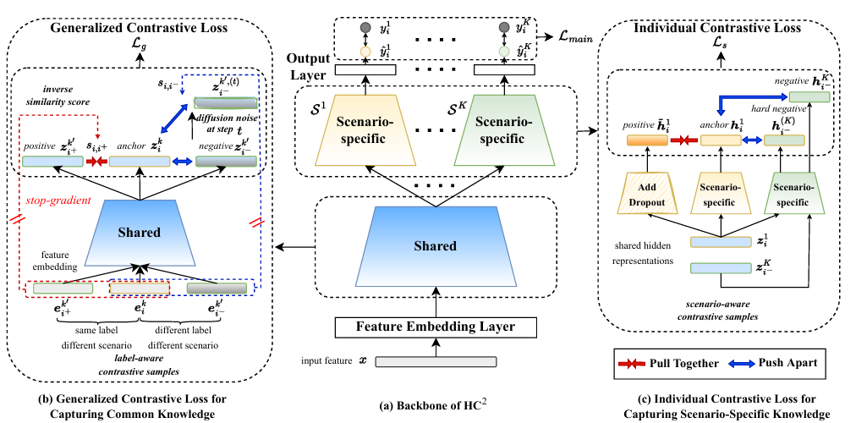
图 3.3 共享对比学习和场景特定对比学习图

广义对比损失
在模型构建过程中，广义对比损失（Generalized Contrastive Loss）的有效性在很大程度上依赖于正负样本对的质量与多样性。得益于前期高质量的数据预处理操作，系统已经构建了用户与物品的宏观聚类结构，为正负样本的高效采样提供了基础。在 generate_samples_batch 函数中，模型根据每个样本所属的物品编号 item_id 和场景标识 province_id，结合事先完成的物品聚类与用户场景映射，实现了场景感知的样本构造机制。
在正负样本构建中有两种不同细粒度的方式：
粗粒度对比样本（Coarse-Grained）：以某个样本$x_{I}$为锚点（来自某场景k），在其他场景中选取具有相同标签（即也被点击过的）的样本作为正样本$x_{I}$`，标签相反者作为负样本$x_{\begin{aligned}k \\ \end{aligned}}$`。目标是使同标签的样本表示靠近，不同标签的样本远离，提升跨场景的共享表达能力。
细粒度对比样本（Fine-Grained）：在上述基础上进一步筛选样本，通过与锚点样本的相似性（如embedding相似度）筛选出更具代表性（信息量更大）的正负样本，减少“噪声样本”对训练的影响。即使用聚类算法，使得正样本是具有相似行为的其他场景中，被点击过的样本；负样本为不具有相似行为的，且在其他场景中没有被点击过的样本。
具体而言，模型实现中首先依据物品聚类结果，从与当前物品属于相同聚类但不完全相同的物品集合中选取作为候选集合，确保正负样本与锚点在语义空间中存在基础相似性。随后，为增强对多场景建模的能力，从当前样本所属场景以外的其他场景中随机选取一个“随机省份”，并从该省份中检索与锚点物品聚类重合的物品集合，进一步从中采样正样本。此策略保证了正样本与锚点样本具有相同标签（即都被点击过）且来自不同场景，从而增强模型对跨场景共性表示的学习能力。
在负样本采样中，模型进一步随机选取一个与锚点物品不在同一聚类的“其他聚类”，并从该聚类中去除掉正样本所在场景的物品集合，构建一个与当前样本语义差异较大、同时来自非目标场景的负样本集合。该负样本采样策略能够有效拓展模型的表示边界，提升对比学习的判别性。
同时，为解决对比学习中常见的各向异性问题，即负样本落在表示空间的狭窄锥形区域，导致对比效果受限，本文借鉴了Diffusion[33]模型的思想，用高斯噪声扰动负样本，从而生成更广泛、泛化性更强的负样本表示。
具体而言，给定一个负样本$z_{i}^{−}$，我们采用标准的前向扩散过程（forward diffusion process），通过迭代地添加高斯噪声，生成一系列噪声扰动后的样本：
公式如下：
$$\begin{aligned}\begin{matrix}z_{i}^{−\left(1\right)},z_{i}^{−\left(2\right)},⋯,z_{i}^{−\left(T\right)}\end{matrix}\#（3.1）\end{aligned}$$
扩散的步长由一个方差调度序列${β_{t}∈\left(0,1\right)}_{t=1}^{T}$控制，前向扩散过程可表述为以下形式的马尔可夫链：
$$\begin{aligned}q\left(z_{i}^{−\left(t\right)}∣z_{i}^{−\left(t−1\right)}\right)=N\left(z_{i}^{−\left(t\right)};\sqrt{1−β_{t}}⋅z_{i}^{−\left(t−1\right)},β_{t}I\right)\#（3.2）\end{aligned}$$
进一步地，研究表明第$t$步的扩散样本可以通过如下的解析形式直接计算得到：
$$\begin{aligned}\begin{matrix}z_{i}^{−\left(t\right)}=\sqrt{{\bar{α}}_{t}}⋅z_{i}^{−}+\sqrt{1−{\bar{α}}_{t}}⋅m\end{matrix}\#\left(3.3\right)\end{aligned}$$
其中，$m∼N(0,I)$表示标准高斯分布，$α_{t}=1−β_{t}$，而$\bar{α}t={\prod{s=1}}^{t}α_{s}$为累积乘积。
基于上述公式，我们可以按如下方式生成新的负样本。首先，从扩散步骤$t$中随机采样，然后利用公式(3.3)计算出对应的噪声扰动样本。
这些由扩散生成的负样本在语义空间中更具多样性和广泛性，能够帮助模型更全面地探索隐藏空间，从而增强对比学习的判别能力与泛化能力。
值得注意的是，我们未将该方法应用于正样本生成。因为扩散过程会显著改变原始样本的表示，可能会导致其偏离锚点样本的语义，从而不再符合正样本的定义。
对比学习中，存在“伪正样本”（label相同但特征差异大）和“伪负样本”（label不同但表示相似）的问题。为此，本文设计了基于“倒数相似度”的权重机制：
$$\begin{aligned}s_{i,j}=\frac{1}{e_{i}⋅e_{j}}\#\left(3.4\right)\end{aligned}$$
这个公式展示了$s_{i,j}$作为样本i和样本j之间的相似度，其计算基于它们特征向量的内积的倒数。当两个样本实际相似度高但被误设为负样本时，该权重因倒数特性变小，从而自动减弱其损失影响；反之亦然。该机制可自适应降低伪样本在优化中的干扰作用，增强训练的稳定性与收敛效果。
在模型实现中，在完成正负样本构建后，模型将其输入到共享对比损失模块中，用于计算训练过程中的对比学习目标。首先，原始输入样本通过模型的共享底层网络 shared_bottom提取其共享表示$z_{i}$，同时正样本和负样本也分别通过该网络得到其共享表示 $z_{i^{+}}$和 $z_{i^{−}}$。这些表示反映了在多个场景中共通的用户-物品语义特征。
接下来，模型分别计算锚点样本与正样本、负样本之间的余弦相似度，并进行温度缩放处理（Temperature Scaling）：
$$\begin{aligned}{sim}_{pos}=\frac{z_{i}⋅z_{i^{+}}}{τ}，{sim}_{neg}=\frac{z_{i}⋅{\tilde{z}}_{i^{−}}}{τ}\#\left(3.5\right)\end{aligned}$$
这些加权因子可动态调整每个样本对对总损失的贡献值，从而降低伪样本对训练目标的干扰。
最后，通过引入广义对比损失，使得正样本之间的相似度最大化，同时负样本之间的相似度最小化。并且通过引入对比权重 $s_{i,i^{+}}$和 $s_{i,i^{−}}$，能够根据样本之间的相似性动态调整损失的影响，从而提升模型的性能和稳定性。广义对比损失公式如下：
$$\begin{aligned}L_{g}=−E\left[\frac{s_{i,i^{+}}\exp\left(z_{i}⋅z_{i}^{+}/τ\right)}{s_{i,i^{+}}\exp\left(z_{i}⋅z_{i}^{+}/τ\right)+\sum_{i^{−}∈N}{s_{i,i^{−}}}\exp\left(z_{i}⋅z_{i}^{−}/τ\right)}\right]\#\left(3.6\right)\end{aligned}$$
其中$z_{i}$: 表示样本$i$的嵌入表示（embedding vector），它是通过神经网络模型生成的向量，表示该样本的特征。$z_{i}^{+}$: 表示样本$i$的正样本表示，正样本是与样本$i$具有相似性的样本，通常来自于同一类别或通过数据增强生成。$z_{i}^{−}$: 表示负样本的表示，负样本是与样本$i$在特征空间上相似度较低的样本。$N$: 表示负样本集合，即对每个样本$i$ 选择的负样本集合。负样本是从训练集或特定样本池中采样出来的。$τ$: 温度系数，用于控制相似度计算时的缩放。温度系数通常较小（如0.1或0.5），可以帮助模型在训练时学习到更细粒度的相似度关系。$s_{i,i^{+}}$: 表示样本$i$与正样本之间的对比权重。这个权重值会影响损失函数中正样本对损失的贡献。如果正样本与样本 $i$ 更相似，权重更大；如果不相似，则权重较小。$s_{i,i^{−}}$: 表示样本$i$与负样本之间的对比权重。负样本与样本$i$之间的相似度越低，权重越大，模型对这些负样本的“区分”越强。

个体对比损失
在多场景推荐任务中，不仅需要学习各个场景间的共性信息，还需有效捕捉每个场景所独有的特征表示，以增强模型在特定业务场景下的预测能力。为此，本文在共享对比损失的基础上，进一步引入了个体对比损失（Individual Contrastive Loss）机制，旨在通过对比学习方式强化场景特异性的建模效果。
在模型实现中，模型通过对比当前样本在其所属场景下与其在其他随机场景下的表示差异，来引导模型学习出区分不同场景的表征能力。首先，对于每一个训练样本，其共享表示（由SharedBottom层输出的$z_{i}$会经过两个不同的处理路径。一方面，该表示会被随机扰动后作为正样本的输入，经过Dropout增强形成正样本表示${\tilde{h}}_{i}$；另一方面，$z_{i}$会输入到该样本所属场景的专属编码器（ProvinceSpecific），输出场景特定表示$h_{i}$。
在正样本构造中，个体对比损失针对每个场景中的用户交互样本，首先通过添加随机 Dropout 噪声的方法对原始样本进行数据增强，构造语义上相近但形式上不同的正样本，从而提升模型对局部扰动的鲁棒性。该增强后的表示作为anchor的正对比样本，鼓励模型在场景特定编码器中保持一致的特征表达。
在负样本构造上，本文不仅从其他场景中选取具有相反标签的样本进行对比，还引入了跨场景编码（Cross-Scenario Encoding）机制，即将某一场景下的共享表示输入到其他场景的场景特定编码器中，生成“难负样本（hard negatives）”。这一策略旨在扩大不同场景表示之间的语义差异，强化模型对场景边界的识别能力。
为构造负样本表示，模型会从刚刚在共享层选取的随机场景，并使用该对应场景的编码器分别对$z_{i}$（原始共享表示）和增强后的负样本表示${\tilde{z}}_{i^{−}}$进行编码，得到两个负向场景特定表示：$h_{hard−neg}$和$h_{neg}$。
随后，计算锚点$h_{i}$与正样本${\tilde{h}}_{i}$之间的相似度${sim}_{pos}$，以及与两个负样本之间的相似度${sim}_{{neg}_{1}}$、${sim}_{{neg}_{2}}$，均通过点积方式除以温度系数τ实现归一化。该损失的目标是最大化锚点与正样本之间的相似性，同时最小化其与两个负样本之间的相似性，从而提升模型在表征学习过程中对场景语义的敏感度。提出了场景特定损失的公式：
$$\begin{aligned}L_{g}=−E\left[\frac{s_{i,i^{+}}\exp\left(\frac{z_{i}⋅z_{i^{+}}}{τ}\right)}{s_{i,i^{+}}\exp\left(\frac{z_{i}⋅z_{i^{+}}}{τ}\right)+\sum_{i^{−}∈N}{s_{i,i^{−}}}\exp\left(\frac{z_{i}⋅z_{i^{−}}}{τ}\right)}\right]\#\left(3.7\right)\end{aligned}$$
与传统方法直接对场景反馈进行监督学习不同，该方式从表示学习的角度提升了场景特定模块的辨别能力，有效增强了推荐模型的个性化与多样性表现。$L_{g}$是对比学习中的损失函数，旨在优化正负样本之间的相似度关系。$z_{i}$是样本$i$的嵌入表示向量。$z_{i^{+}}$是样本$i$的正样本表示，$z_{i^{−}}$是负样本表示。$τ$是温度系数，用于调节相似度的影响范围。$s_{i,i^{+}}$和$s_{i,i^{−}}$是样本$i$和正负样本之间的相似度。$N$是负样本的集合。
为充分挖掘用户与物品之间多层次、多粒度的交互关系，本文结MacGNN（Macro Graph Neural Network）理念，对用户和物品分别构建了一阶与二阶宏观邻接表示，并引入近期行为信息用于建模短期兴趣偏好。模型首先基于用户与物品的群组标签（宏观聚类结果），获取所有相关群组的嵌入表示，然后通过宏观图神经网络的聚合模块（NeighborAggregation）分别聚合来自一阶邻接、二阶邻接以及最近交互记录的嵌入特征。这些一阶与二阶宏观表示已经在数据预处理时生成，并且生成对应Memory Bank,以供后续预测时使用。
本文引入Memory Bank机制，用于存储用户与物品在预处理阶段构建的一阶与二阶宏观邻接表示。这些宏观表示作为全局可访问的共享记忆，在模型训练与推理过程中无需重复计算，显著提升了系统的计算效率。同时，在对比学习模块中，Memory Bank提供了高效的嵌入查询与样本选择基础，支持构建高质量的正负样本对。通过长期、跨场景维护这些行为聚类表示，Memory Bank有助于增强模型对冷启动用户与长尾物品的泛化能力，提升推荐系统的稳定性与鲁棒性。
在具体实现上，针对一阶与二阶邻接关系，模型先通Softmax函数lo归一化后的邻接权重进行归一化处理，生成各个邻接单元的权重向量；而后通过共享聚合器将对应的邻接嵌入加权融合，得到加权后的用户与物品的邻接特征表达。同时，对于用户与物品的最近交互行为，分别取出历史交互的item和user的嵌入向量，并使用场景共享聚合器结合场景信息进一步强化其语义表征能力。
聚合完成后，所有来自不同来源的信息——包括用户静态嵌入、用户一阶与二阶群组聚合向量、用户近期行为聚合表示、物品静态嵌入（通过场景特定编码器得到）、物品一阶与二阶群组聚合特征、物品近期交互聚合特征——被拼接成一个整体的高维表示向量。该向量随后输入到一个多层感知机（MLP）输出层中，通过非线性激活函数处理后，最终输出一个点击率预测分数。
在主任务方面，模型以点击率（CTR）预测为核心目标，采用交叉熵损失函数对预测结果与用户的真实点击行为进行监督学习。该损失函数推动模型准确拟合用户对商品的偏好程度，是推荐模型训练的主要驱动。
在本研究中，交叉熵损失函数（Cross-Entropy Loss）被作为推荐模型的主要优化目标函数之一，广泛应用于点击率（Click-Through Rate, CTR）预测任务中。其核心思想在于衡量模型输出的预测分布与真实标签之间的差异，通过最小化该差异，引导模型学习更准确的用户偏好与物品特征表达。
在推荐系统的实际应用中，用户对物品的交互行为（如点击或未点击）通常可以表示为二分类问题，其中“点击”视为正样本（标签为1），而“未点击”则为负样本（标签为0）。为了使模型输出的点击概率更加接近真实的用户行为，我们在训练阶段引入交叉熵损失函数对模型的输出进行监督，其形式如下：
$$\begin{aligned}ℒ_{CE}=−\left[y⋅\log{(}\hat{y})+(1−y)⋅\log{(}1−\hat{y})\right]\#\left(3.8\right)\end{aligned}$$
其中，$\hat{y}$表示模型预测的点击概率，$y$为真实标签。该损失函数能够有效惩罚错误预测，提高模型对正负样本的区分能力。
其次，在辅助任务方面，模型分别引入了两种对比学习损失以强化表示学习：广义对比损失以及场景特定对比损失。
最后，整体的损失函数设计为：
$$\begin{aligned}ℒ_{main}=ℒ_{CTR}+λ_{1}⋅ℒ_{g}+λ_{2}⋅ℒ_{s}\#\left(3.9\right)\end{aligned}$$
其中，$ℒ_{CTR}$为主任务的交叉熵损失，$ℒ_{g}$为广义对比损失，$ℒ_{s}$为场景特定对比损失，$λ_{1}$和$λ_{2}$为超参数，用于控制三者的权重比例。通过这种多任务优化策略，模型在兼顾主任务性能的同时，也能有效提升其表示能力与结构适应性。
本阶段优化采用Adam优化器进行参数更新，同时引入梯度裁剪（Gradient Clipping）以避免梯度爆炸问题，确保模型训练过程的稳定性。此外，为提升收敛效率与避免过拟合，还应用了Dropout技术与早停策略（Early Stopping）进行正则化控制。

模型输出层

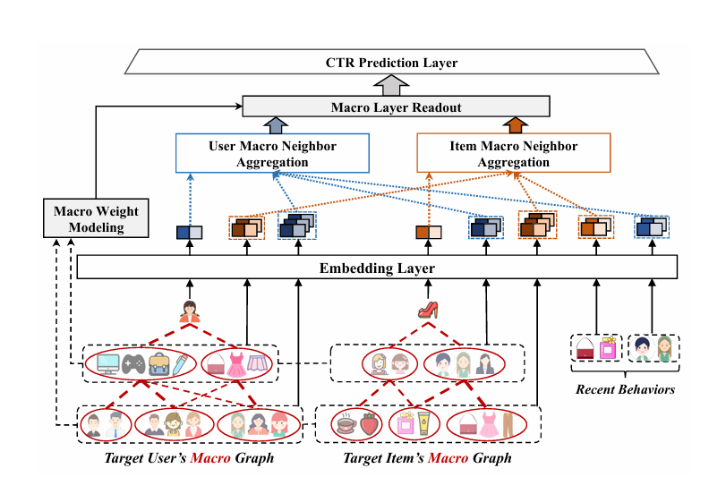
图 3.4 MacGNN模型
MacGNN的模型设计通过三个关键模块协同工作，来实现CTR（点击率）预测任务：宏图构建（MAG）、宏图神经网络（MacGNN）结构设计、以及在线推理部署策略。
本方法的核心在于引入“宏图”（Macro Graph）概念，替代传统微图结构。具体而言，系统首先对用户和物品进行聚类，将行为相似的节点划归为一个宏节点，以此构建出一个稀疏、紧凑的宏级别图结构。在宏图中，边的权重根据节点间交互强度（如点击频率）计算，并经过对数平滑与温度归一化处理，使模型能够关注更具信息量的行为关系。
在图神经网络结构上，MacGNN针对用户侧与物品侧设计了异构的聚合机制。对于每个目标节点，模型根据其与邻居宏节点的相似度，对邻居表示加权聚合，同时引入多层聚合机制以提取高阶语义。为增强模型的动态感知能力，系统还引入了用户近期交互建模模块，用于刻画短期兴趣变化。
此外，模型输出层采用多层感知机（MLP）对用户与物品的嵌入表示进行融合与非线性变换，最终生成点击率预测结果。整个模型通过最小化预测值与真实点击标签之间的交叉熵损失进行端到端训练。

模型服务层
模型服务层是整个推荐系统架构中的关键组成部分，主要负责在线阶段的高效推荐结果生成。该层集成了Faiss和PAI-EAS两个核心技术组件，共同构建起一个具备高并发处理能力和低延迟响应性能的推荐推理服务平台。
在召回阶段，系统利用Faiss（Facebook AI Similarity Search） 提供的高性能向量索引与检索能力，对已建好的物品向量索引库进行快速 Top-K 检索。具体而言，系统会将实时更新的用户兴趣向量与索引库中的物品向量进行相似度匹配，选出候选集中的 K 个最相关商品。Faiss 支持多种近似最近邻（ANN）算法，能够在毫秒级内完成大规模向量空间中的高效搜索，极大提升了推荐系统的响应效率。
在精排阶段，系统采用PAI-EAS（Elastic Algorithm Service） 来部署并调用训练好的排序模型。该模型融合了多场景下的用户行为特征（如点击、浏览、收藏等）与上下文信息，利用深度学习方法对候选物品进行精细化排序。PAI-EAS提供容器化的推理服务部署方案，支持模型在线热更新、弹性扩容以及高并发请求调度，确保在复杂业务场景下依然能够稳定输出高质量的点击率预测结果。
通过Faiss与PAI-EAS的协同工作，模型服务层实现了从快速召回到精准排序的一体化推荐流程，构建起了一个既高效又智能的推荐服务基础，保障了整个系统的实时性与可扩展性。该设计适用于多场景、多任务的大规模广告推荐与个性化信息流服务系统。

数据集
本次所使用的数据NineRec数据集。NineRec是一个专为研究跨场景推荐系统而设计的大规模、多模态推荐数据集与评估基准套件，由西湖大学推荐系统实验室（REPL）发布。该数据集首次提出了“9种不同推荐场景统一建模”的挑战任务，并配套提供了真实用户行为数据、物品文本描述与高分辨率图像，极大丰富了推荐领域在可迁移学习（Transferable Recommendation）方向的实验资源。

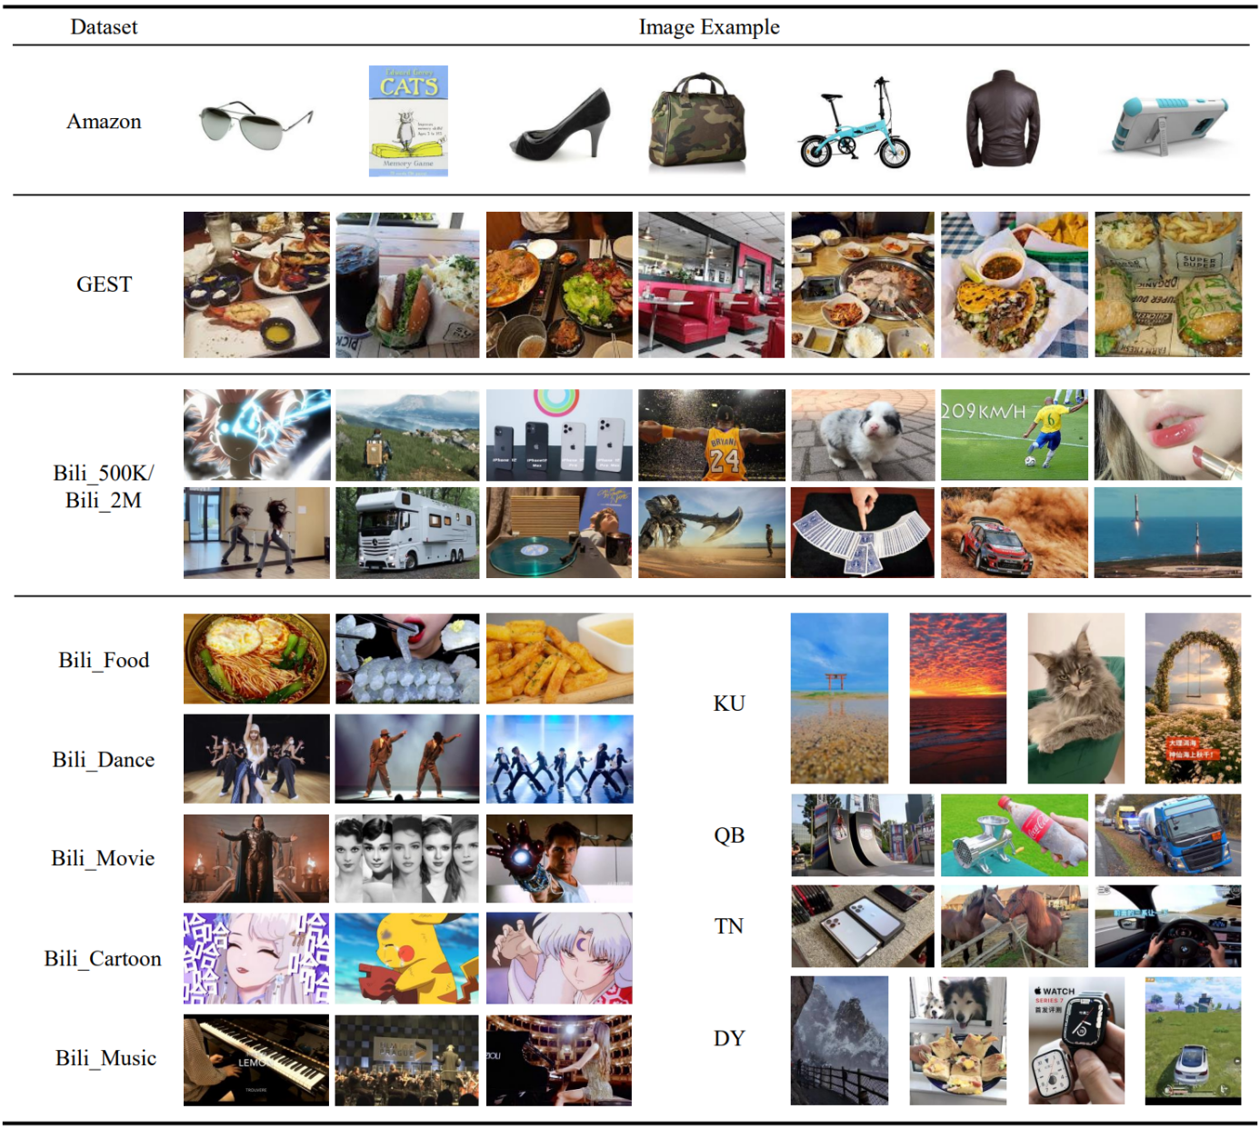
图 3.5 NineRec数据集
NineRec由一个源域数据集（Source Domain）与九个目标域数据集（Target Domains）组成，涵盖跨平台与跨任务的推荐场景。这些数据均从真实电商平台中采集，用户行为记录包含浏览、点击、购买等操作，并按时间戳进行排序，适合构建时序推荐模型。同时，每个物品不仅有独立的文本描述（中英文双语），还配备清晰的封面图像，适合进行图文联合建模。
与传统推荐数据集如MovieLens或Amazon不同，NineRec更加强调“跨场景泛化能力”的评估，其目标域覆盖不同平台/子站，用户重合度低但物品空间部分一致，从而考验模型的迁移表达能力与对冷启动问题的处理能力。

实验

参数分析
为探究温度系数$τ$对模型性能的影响，本文在$τ$取值为0.1、0.3、0.5和0.7的条件下进行了系统对比实验。温度系数在对比学习中用于调整样本相似度分布的尖锐程度，数值越小，相似样本之间的区分度越高，反之则更加平滑。

图 3.6 不同温度系数下模型的性能
我们观察到温度系数在0.1时，模型对正负样本的区分最敏感，但可能引发训练不稳定。温度系数在0.3 - 0.5时，取得了较为平衡的结果，在准确率和鲁棒性之间达到了较好的折中。温度系数在0.8时分布过于平滑，模型难以学习到细粒度差异，性能下降。所以温度系数为0.3或0.5时表现最佳。
为了进一步研究广义对比损失（$L_{g}$）与场景特定对比损失（$L_{s}$）在总损失中所占权重比例对模型性能的影响，设置了不同组合的$λ_{1}和λ_{2}$进行实验。

图 3.7 $λ_{1}和λ_{2}$不同的模型性能
0.1 / 0.01 的组合在AUC和LogLoss上表现最好（AUC 达到 0.8173，LogLoss 最小为 0.5277）。0.01 / 0.01的GAUC表现略优（0.83691），但AUC稍低。0.3 / 0.3整体表现最差。所以选择0.1 / 0.01，即放大共享层的损失，对于模型性能提升更好。
针对学习率（Learning Rate, LR）这一关键超参数，本文设置了 5 组不同的初始学习率（0.0003, 0.0005, 0.0007, 0.0009, 0.001）进行对比实验，实验结果如图3.6所示，主要评估指标包括 AUC、LogLoss和 GAUC。

图 11 不同学习率下模型性能
随着学习率的增大，模型在 AUC 和 GAUC 指标上整体呈现先升后降的趋势。其中，学习率为 0.0007时，模型表现最为优越，达到了最高的AUC（0.8533）和GAUC（0.8638），显示出该设置下模型具有较强的判别能力。然而，伴随学习率的继续增大，模型的稳定性开始下降，尤其是在学习率为 0.001时，LogLoss 高达1.1696，表明模型可能出现过拟合或震荡现象。
值得注意的是，虽然较大的学习率可以加快模型收敛速度，但过高的学习率会导致损失函数波动剧烈，不利于模型收敛。而在学习率为 0.0003的情况下，模型的 LogLoss最小（0.7262），说明其在优化目标函数方面更具稳健性，适用于对误差容忍度较低的场景。

对比实验
为了进一步验证本文提出的 HC2-MacGNN 模型在多场景广告推荐任务中的有效性，本节选取了多种具有代表性的推荐方法作为对比基线（Baselines），在NineRec数据集上进行了系统性对比实验。所有方法在相同的数据划分、特征处理及评估指标下进行训练与测试，确保实验的公平性与可比性。
选取的对比模型包括：
Wide & Deep[7]：谷歌提出的经典推荐模型，融合了浅层特征组合（Wide）与深层特征学习（Deep）。
DIN（Deep Interest Network）[30]：阿里提出的显式建模用户兴趣的深度推荐模型。
ESMM（Entire Space Multi-Task Model）[17]：适用于多场景转化率建模的多任务学习方法。
MMOE（Multi-gate Mixture-of-Experts）[14]：在多场景任务中引入专家网络分路机制的推荐框架。
MacGNN[4]：基于宏观图神经网络的多场景推荐方法，仅使用邻居扩展特征。
HC2-MacGNN（Ours）：本文提出的融合宏图建模、广义对比学习与个体对比学习的新型推荐模型。
为了保证各对比实验的公平性与科学性，本文在实验过程中严格控制了各项训练与测试条件，确保结果具有可比性和说服力。首先，在数据处理方面，所有模型均使用NineRec跨场景推荐数据集，采用相同的数据划分策略，将原始数据按时间戳划分为训练集、验证集与测试集，保证各模型训练与评估时使用的数据完全一致。在特征处理方面，统一对用户ID、物品ID、场景（省份）ID等离散特征进行编码处理，连续特征进行归一化，确保输入特征空间一致。
在训练配置上，所有模型均采用负采样策略构建正负样本对，负样本比例统一设置为1:1，以防止数据不均衡导致的性能差异；训练轮数均设置为30个epoch，训练完成后在验证集上选取效果最优的模型进行测试，避免因训练轮次不同引发的偏差；所有实验均在相同硬件环境下进行（单卡NVIDIA 1080 GPU，CUDA 11.8，PyTorch 2.7.0），杜绝硬件差异影响实验结果。
各对比模型的主要参数设置也进行了统一规范。优化器方面，全部采用 Adam 优化器以保证收敛稳定性；学习率设定为0.0005（针对 Wide&Deep、DIN、ESMM、MMOE），对于MacGNN和本文提出的HC2-MacGNN进一步调整为 0.0007，以适应更复杂的模型结构；Batch Size均设置为1024，Dropout比例为 0.2（MacGNN 和 HC2-MacGNN使用更低的 0.1以减少信息丢失）；Embedding 层维度统一为 64 维，以保证各模型输入表示规模一致。
特别地，本文提出的 HC2-MacGNN模型在基础的宏图建模（Macro Graph Construction）与图神经网络聚合机制基础上，引入了双重对比学习机制，即广义对比损失（Generalized Contrastive Loss）与个体对比损失（Individual Contrastive Loss），并辅以扩散噪声（Diffusion Noise）技术增强负样本表示，提升了对异构场景下用户兴趣分布的建模能力。HC2-MacGNN 采用温度系数（τ）为 0.5，在对比损失中调控正负样本分布的平滑程度，增强训练稳定性与表示精度。

表 3.1 不同模型性能
模型 | AUC↑ | GAUC↑ | LogLoss↑
Wide & Deep | 0.7812 | 0.8034 | 0.5758
DIN | 0.7967 | 0.8183 | 0.5617
ESMM | 0.8011 | 0.8235 | 0.5532
MMOE | 0.8084 | 0.8292 | 0.5459
MacGNN | 0.8315 | 0.8488 | 0.5313
HC2 | 0.8411 | 0.8432 | 0.6313
HC2-MacGNN（Ours） | 0.8533 | 0.8638 | 0.9343
从整体趋势来看，传统浅层神经网络模型Wide & Deep和基于兴趣机制的DIN均存在一定局限性。Wide & Deep在AUC上仅达到 0.7812，GAUC为0.8034，说明其在面对多场景、异构用户行为特征时建模能力不足。DIN通过引入局部兴趣建模，性能略有提升（AUC达0.7967，GAUC达0.8183），但整体仍未能充分捕获复杂场景间的行为差异。
随着模型复杂度的增加，多任务学习框架ESMM和MMOE的引入进一步提升了模型性能。ESMM在AUC 和GAUC指标上分别达到0.8011和0.8235，MMOE则提升至0.8084和0.8292，表明多任务建模能够在一定程度上缓解不同场景特征偏移带来的影响。
MacGNN作为一种基于宏观图（Macro Graph）建模的图神经网络方法，显著提升了推荐准确性，AUC达到0.8315，GAUC达到 0.8488，验证了通过宏观节点聚合邻居信息、减少局部采样偏差的方法的有效性。
HC2方法专注于引入对比学习增强模型共享特征表达能力，AUC达到 0.8411，GAUC为 0.8432，显示了对比学习机制在提升模型泛化能力方面的潜力。然而，由于缺乏有效的图结构建模，HC2的LogLoss相对较高，达到了0.6313，表明模型虽然准确率提升，但在预测概率的精确度上存在一定不足。
综合来看，本文提出的 HC2-MacGNN模型通过融合HC2的跨场景对比约束与 MacGNN 的宏观图结构学习，实现了最优的推荐效果。其AUC达到 0.8533，GAUC 达到0.8638，均为所有对比方法中最高，验证了模型在多场景推荐任务中的卓越性能。不过需要注意的是，在LogLoss指标上，HC2-MacGNN 的数值（0.9343）明显高于其他模型。这一现象可能源于模型在强化对比学习时，引入了更大的正负样本区分张力，导致预测概率分布更偏离均衡，因此在后续工作中可以考虑引入适度正则化策略或自适应对比损失权重，进一步优化LogLoss表现。

消融实验
为了进一步验证本文提出的 HC2-MacGNN 模型中各关键模块的有效性，我们设计了一系列消融实验（Ablation Study）。具体而言，依次移除或替换模型中的核心组件，观察整体性能变化，以评估每个模块对最终推荐效果的贡献。主要设置如下：
完整模型（HC2-MacGNN）：包含宏观图建模（Macro Graph）、广义对比损失（Generalized Contrastive Loss）、个体对比损失（Individual Contrastive Loss）与扩散噪声增强机制（Diffusion Noise）。
去除广义对比损失（-GCL）：移除广义对比损失，仅保留个体对比损失与扩散噪声。
去除个体对比损失（-ICL）：移除个体对比损失，仅保留广义对比损失与扩散噪声。
仅使用基本宏观图建模（only-MacGNN）：移除所有对比学习模块，仅保留基础的宏观邻居特征建模。
各实验组在相同的数据集（NineRec）、相同超参数设置（学习率、批次大小、优化器、训练轮数等）下进行训练与评估，保证实验对比的公正性与一致性。消融实验结果如下表所示：
表 3.2 消融实验
模型 | AUC↑ | GAUC↑ | LogLoss↓
HC2-MacGNN（完整） | 0.8533 | 0.8638 | 0.9343
-GCL | 0.8471 | 0.8582 | 0.9487
-ICL | 0.8439 | 0.8557 | 0.9534
-MacGNN | 0.8315 | 0.8488 | 0.5313
从实验结果可以观察到：
广义对比损失的重要性：当去除广义对比损失（-GCL）后，模型 AUC从0.8533 下降至0.8471，GAUC从0.8638降至0.8582。说明广义对比学习机制在增强不同场景间的共享表征方面起到了关键作用，能够有效提升跨场景的表达一致性。
个体对比损失的补充作用：去除个体对比损失（-ICL）后，性能同样下降，且下降幅度略大于去除广义对比损失的情况。这表明个体对比学习在刻画场景特异性、细粒度兴趣建模中扮演了重要角色，对提升推荐的个性化精度具有显著贡献。
宏观图建模的基础作用：对比-MacGNN基础版，虽然在LogLoss上较低，但在 AUC和GAUC指标上明显劣于引入对比学习模块后的完整模型，验证了对比学习策略对于充分挖掘跨场景共性与差异性的重要性。
综上，本文提出的HC2-MacGNN模型中，各模块协同配合，不同对比学习损失项及扩散增强机制共同作用，最终实现了优于单一特征建模方法的综合推荐性能。

本章小结
本章围绕多场景广告推荐任务的系统架构与关键技术实现进行了详细阐述。首先，从整体上设计并构建了一个基于阿里云PAI平台的多场景广告推荐系统，涵盖数据采集、处理、建模与在线推理的完整流程。系统通过分层架构设计，实现了各模块的高效协同，保障了从用户行为到实时推荐的全链路闭环。
在数据采集层，通过整合用户结构化数据与实时行为日志，并引入场景标签，为多场景推荐提供了丰富且准确的基础数据支持。
在数据处理与特征工程层，提出并实现了从微观图到宏观图的转化机制，解决了传统图神经网络在推荐系统中面临的邻居爆炸与采样偏差问题。通过构建宏观行为聚类结构与稀疏图表示，不仅显著降低了计算复杂度，还增强了模型对用户行为语义的表达能力。
在特征工程阶段，对离散变量进行了嵌入处理，采Xavier初始化保障模型的稳定训练，为神经网络建模提供了高质量的输入表示。
在模型训练层，引入广义对比学习作为核心监督策略。通过构建粗粒度与细粒度正负样本，并设计增强负样本生成与权重调节机制，模型能够有效捕捉多场景间的共性与差异，增强了对长尾场景的建模能力与泛化能力。扩散式负样本生成与倒数相似度加权策略的引入，进一步缓解了伪样本干扰问题，提升了训练的鲁棒性。
本章实验从多个维度系统验证了所提出的多场景广告推荐方法的有效性与优势。在基础模型性能评估中，与传统的深度推荐模型相比，引入图结构与广义对比学习的推荐系统在AUC指标上均取得显著提升，验证了结构建模与对比学习策略对推荐质量的积极作用。
在多场景泛化能力测试中，实验分别在主流场景与长尾场景上进行评估，结果表明该系统在数据稀疏场景下依然保持良好的鲁棒性与推荐准确性，凸显出广义对比学习对跨场景建模的强化能力。
在消融实验分析中，通过逐步去除关键组件进行实验对比，进一步印证了各子模块对整体性能的正向贡献，说明系统各部分协同工作的重要性。
综上所述，实验充分验证了所提多场景广告推荐系统的有效性、稳健性与实用性，不仅提升了推荐效果，也为复杂业务环境下的推荐建模提供了参考范式。

设计和实现

技术选型

后端
本系统的后端架构采用Spring Cloud微服务架构 作为基础框架，通过模块化与服务解耦设计，提升系统的可扩展性与高可用性。在高并发、大流量的推荐业务场景下，为保障系统的实时响应与稳定性，综合引入了分布式缓存Redis和消息中间件RocketMQ，从数据访问与异步通信两个维度缓解系统压力、提升处理效率。
在服务治理方面，系统使用Nacos作为注册中心，实现微服务的自动注册、发现与配置管理，确保各模块之间可以灵活通信、动态扩展。在网关层，引入Nginx与Spring Cloud Gateway，作为统一的流量入口，支持请求路由、负载均衡和接口安全策略，有效保障外部请求的稳定调度与内部服务的解耦。
权限控制方面，系统采用Spring Security结合JWT Token实现基于令牌的登录验证机制，确保用户身份认证的安全性与请求访问的合法性。用户首次登录时，系统会生成包含用户角色与权限信息的JWT，后续请求通过携带该Token实现无状态认证，简化服务间的权限控制流程。
在数据存储层，采用MySQL+Redis的组合架构。MySQL主要用于存储用户信息、商品信息等结构化数据，保证数据一致性与事务支持；Redis则承担高频访问数据（如推荐缓存、用户画像等）的高速读写，显著提升系统的响应效率。
针对用户行为数据的实时处理，系统引入RocketMQ作为异步消息队列中间件，用于采集并转发浏览、点击、收藏等用户行为日志，实现行为数据的异步上报与多服务模块之间的解耦。同时，也为模型的实时训练、在线推理等模块提供了高吞吐的消息通道支持。
最后，在推荐核心模块中，系统集成了基于PyTorch实现的自定义深度推荐模型，模型服务通过独立部署方式运行，支持RESTful API接口调用，专责处理用户画像与商品特征，输出精准的个性化推荐结果。模型部分还可与Faiss等向量检索库联动，实现在线 Top-K 召回，满足实时性与准确性的双重需求。

前端
本系统前端部分采用现代化开发框架Vue3+Vite构建，整体架构设计注重响应性、开发效率与用户体验的高度统一。Vue3作为主流的响应式JavaScript框架，利用其组合式API和虚拟DOM机制，实现了页面组件的高内聚与低耦合，有效支持用户注册登录、商品浏览、个性化推荐展示以及用户行为反馈等核心功能模块的灵活开发。
配合使用的构建工具Vite，具备极速热更新与模块按需加载能力，极大提升了开发调试效率与构建速度，特别适合复杂交互页面的高频迭代场景。界面部分选用Element Plus作为UI组件库，涵盖输入框、按钮、表单、表格等常用组件，支持响应式设计与深度定制，显著缩短了界面搭建周期并提升了界面一致性与美观性。
在前后端交互方面，系统使用Axios作为核心 HTTP 客户端，负责与后端服务进行数据通信，包括用户登录请求、商品推荐调用、行为反馈上报等，确保前后端信息同步与接口通信的稳定性。
此外，为实现全局用户状态、登录信息、Token 等跨组件的统一管理，系统引入轻量级状态管理工具Pinia，替代传统Vuex架构。Pinia支持模块化存储，易于维护和扩展，为整个前端提供了良好的数据管理能力。

云端详细部署

Docker安装
在系统部署层面，Docker结合容器编排工具如Docker Compose，能够快速构建起一个具备弹性伸缩、高可用性和负载均衡能力的分布式系统架构。通过将系统的各个服务模块（如数据库、缓存服务、消息中间件、推荐引擎等）容器化，Docker 不仅简化了部署流程，还提升了系统的可维护性与可复用性。Docker Compose 则进一步提供了多容器统一管理与协同编排的能力，使得整个系统的启动、升级和扩容变得更加高效与自动化。
此外，Docker 容器的可移植性和运行环境一致性，解决了“开发环境与生产环境不一致”这一长期困扰工程团队的核心问题。通过镜像构建，开发人员可以在本地模拟完整的生产环境，从而在测试、上线环节减少因环境差异导致的问题，极大地提升了系统交付的可靠性与开发效率。因此，Docker已成为现代DevOps流程中的关键支撑技术，广泛应用于持续集成与持续部署（CI/CD）实践中。
综上所述，本文所设计的推荐系统，其云端部署架构完全建立在Docker的容器化环境之上，通过容器的模块化封装与编排调度，实现了系统的快速部署、灵活扩展与高效运维，为系统的稳定运行与后期迭代提供了坚实基础。

Nacos安装
在本系统的服务注册与配置中心中，选用了开源的Nacos组件，并通过Docker进行容器化部署。考虑到系统未来可能存在的扩展需求，如服务节点的增加、配置集中管理等，本项目未使用Nacos默认内嵌数据库，而是选择了将数据库外置，接入独立部署的MySQL实例。这种架构不仅增强了系统的灵活性与可维护性，也方便后续进行数据备份与性能优化。
在部署过程中，首先需要在外部 MySQL 中提前创建Nacos所需的数据表。官方提供了nacos-mysql.sql脚本，可在安装包或官方仓库中获取。将该脚本导入预设的数据库后，再通过Docker启动Nacos容器。在容器的环境变量或配置文件 application.properties中，应明确指定MySQL的访问地址（如MYSQL_SERVICE_HOST与MYSQL_SERVICE_PORT）、数据库名、用户名及密码，以确保Nacos在启动时能够正确连接数据库并完成初始化。
此外，Nacos 默认监听的 HTTP 管理端口为8848，用于控制台访问和 REST API 请求。但在微服务通信场景中，gRPC 协议也常被用于高效、双向的服务调用。为支持Nacos的gRPC注册服务功能，需要额外开放9848（服务端口）与9849（客户端端口）这两个端口，以确保服务注册与订阅的网络通信通畅。

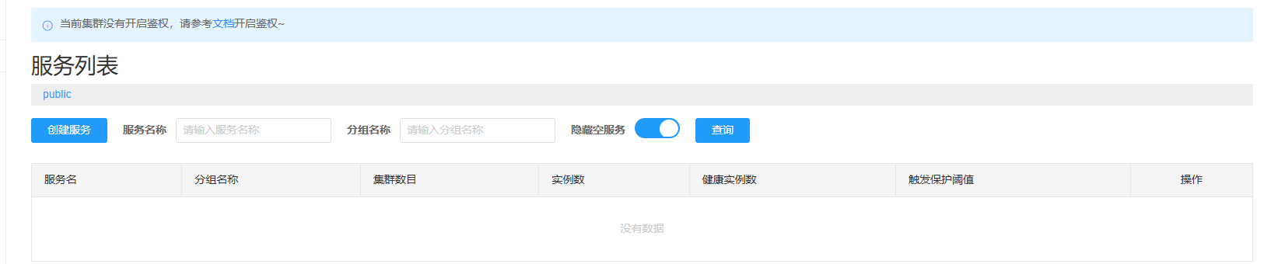
图 4.1 nacos网页

MiniOSS安装
MiniOSS是本系统中集成的一种轻量级对象存储服务模块，其目标是模拟阿里云 OSS或Amazon S3的基本功能，为系统提供统一、可扩展的文件存储能力。MiniOSS 支持文件上传、下载、预览、权限管理等操作，并提供标准化的RESTful接口，方便前后端或其他服务之间的集成调用。
在设置环境变量时，需要特别注意，MinIO的用户名（MINIO_ROOT_USER）和密码（MINIO_ROOT_PASSWORD）必须不少于 8 位字符，且通常建议使用小写英文字母和数字组合以避免兼容性问题。完成环境变量配置并成功启动MinIO后，用户应首先通过Web控制台或命令行工具登录系统，创建用于存储的Bucket（如 recommend-bucket），然后将本系统运行所需的图片导入至该Bucket。接着，需通过控制台或命令行创建访问凭证（Access Key 和 Secret Key），以便其他模块如后端服务、前端页面或外部调用能够通过认证接口访问 MinIO服务，完成文件的上传、下载及访问操作，从而实现统一的分布式文件管理与调用。

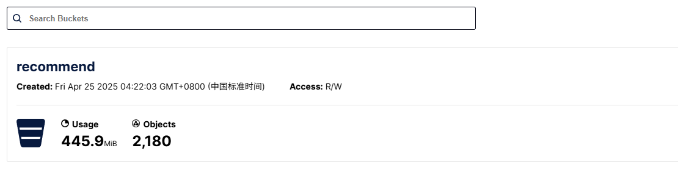
图 4.2 recommend的bucket展示

Rocketmq安装
在部署架构上，RocketMQ主要由NameServer和Broker两部分组成。NameServer 提供轻量级的服务注册与发现功能，Broker负责接收消息、存储与投递。在实际部署中，为保证服务的可移植性与环境一致性，RocketMQ使用Docker容器进行封装与部署。
本文采用分布式容器部署方式，首先通过Docker启动NameServer节点，并映射默认的 9876 路由端口；随后部署 Broker 节点，连接到指定的 NameServer，并开放通信端口10909和10911，用于处理客户端连接与消息收发。同时，为便于系统管理员对 Topic、消息轨迹及消费者组进行可视化管理，部署了 RocketMQ Dashboard 控制台，并通过端口 8080 提供访问入口。
在RocketMQ部署过程中，需要特别注意配置Broker所提供给NameServer的IP地址。在默认情况下，RocketMQ Broker 会将容器内的 IP 地址注册到NameServer中，但容器内的 IP 地址仅能在容器网络内访问，无法被外部系统直接访问。因此，为确保外部系统能够正确访问Broker，需要手动调整Broker配置，暴露外网IP地址。具体来说，可以通过修改 broker.conf 配置文件中的listenPort和brokerIP1配置项，确保NameServer看到的是一个可被外部访问的IP地址。通常情况下，可以将brokerIP1设置为宿主机的外网IP地址，或者使用Docker提供的host network模式来暴露宿主机的 IP 地址。
此外，在开发环境中，为了简化Topic的管理和减少手动配置的工作量，RocketMQ 提供了自动创建Topic的功能。在开发环境下，可以配置 Broker 允许自动创建Topic，这样当消费者或生产者首次使用某个Topic时，RocketMQ 会自动创建该Topic而无需人工干预。该功能可以在broker.conf中通过设置autoCreateTopicEnable参数为true来开启。这样可以有效提高开发效率，避免在开发过程中频繁地进行Topic配置操作，尤其是在测试阶段，能够快速验证消息流转的功能。

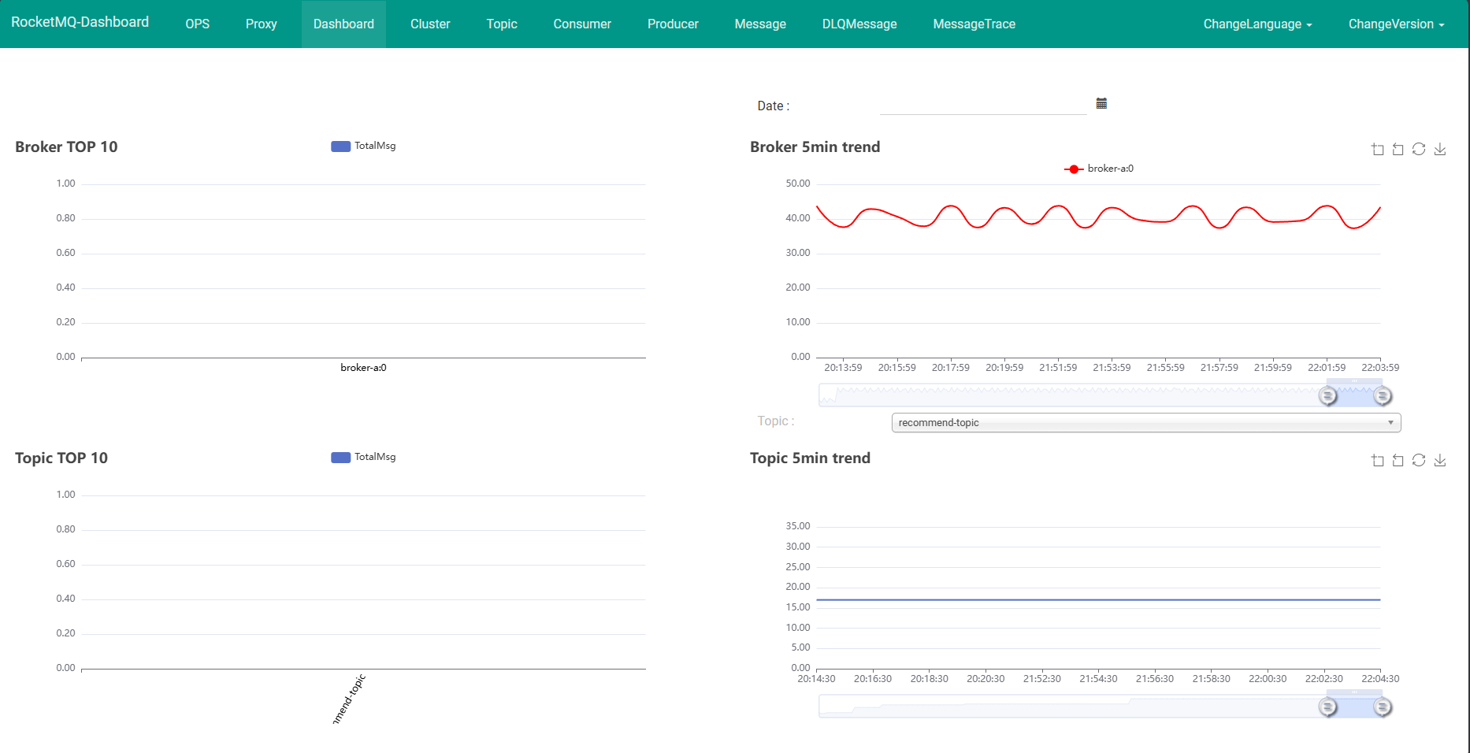
图 4.3 RocketMQ的dashboard

系统功能设计

用户登录与注册
在用户认证与权限控制方面，系统支持用户可通过手机号及短信验证码完成注册与登录，有效降低接入门槛并提升账号安全性。系统后端集成短信验证码服务，验证逻辑设有频控与过期机制以防止滥用。同时，系统采用Spring Security框架结合 JWT（Json Web Token）实现无状态分布式认证体系。用户登录成功后由服务器签发包含用户身份与权限信息的 JWT 令牌，后续所有接口调用均需携带该令牌完成认证，从而保障系统接口的访问安全。此外，系统设置普通用户与管理员等多级权限角色，借助SecurityConfig模块对不同接口访问权限进行统一配置与管控，确保资源的访问控制符合权限等级设计。

商品展示与推荐
在商品展示与个性化推荐方面，系统首页基于用户画像及后端推荐模型结果，动态展示Top-N个性化推荐商品列表。前端页面通过调用/recommend/topk接口获取与当前用户兴趣最相关的商品数据，推荐结果由后端模型服务实时生成并返回，支持瀑布流、轮播图、标签导航等多种展现方式，以增强视觉吸引力与用户交互效率。

用户行为采集
为支撑模型推荐的实时性与精准性，系统引入全面的用户行为采集机制。通过前端埋点技术自动记录用户在浏览、点击、收藏、搜索等操作过程中的关键行为事件，形成丰富的行为日志。采集到的事件通过消息队列（如RocketMQ）异步传输至后端处理中心，避免对前端响应性能产生影响。后端使用 Redis 实现短期缓存，并定期将行为日志持久化至MySQL或日志服务器，为后续的离线特征工程与模型训练提供可靠数据支撑。基于这些行为数据，系统动态更新用户画像标签，如偏好分类、兴趣关键词、地域属性与活跃时段等，确保推荐结果的实时性与个性化。

个性化推荐
在推荐服务模块中，系统结合用户的长期兴趣与短期行为构建多维度用户兴趣向量，并据此实时计算个性化推荐结果。推荐服务作为独立模块向前端暴露RESTful接口，在页面加载或用户操作触发时调用接口获取推荐结果，实现前端推荐内容的动态刷新与精准推送。推荐结果展现形式灵活，既包括首页推荐位，也包括猜你喜欢、新品推荐等场景化推荐内容，进一步提升用户使用体验与系统点击转化率。

系统功能实现

用户登录与注册
推荐系统的用户基础信息通常包括用户ID、用户名、手机号、密码哈希、注册时间、上次登录时间、角色类型（如普通用户/管理员）等字段。在本系统中，用户数据库采用 MySQL 进行存储，具备良好的结构化支持与事务处理能力，能够稳定地满足高并发下的用户身份验证与行为记录需求。同时，为了配合推荐系统的特性，用户表还包含用户地域（province_id）、设备类型、兴趣标签等扩展字段，为个性化推荐服务提供丰富的用户画像支持。

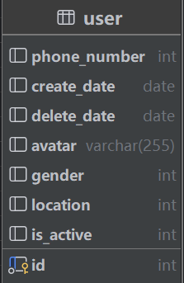
图 4.4 用户数据表
为了增强系统的安全性与优化用户的交互体验，本文在用户登录与注册流程中引入了短信验证码机制。该机制主要通过接入阿里云短信服务平台实现验证码的生成与发送，从而有效验证用户身份、抵御恶意注册与暴力破解等安全风险。
在系统接入阶段，首先需在阿里云短信平台完成短信签名与模板的管理。签名部分用于标识短信发送方的合法身份，符合国家短信服务监管政策的合规要求。模板部分则需提交包含验证码变量的短信内容，如“您的验证码是${code}，有效期为5分钟”，模板需经平台审核通过后方可启用。

图 4.5 阿里云短信签名
完成上述配置后，后端系统通过引入阿里云短信服务 SDK 与平台建立连接。在用户发起注册或登录请求后，系统会基于安全随机数算法生成一组6位数字验证码，并将该验证码与对应手机号绑定后存储于 Redis 等高性能缓存中，同时设定验证码有效期（一般为5分钟）。随后，系统通过调用短信 SDK 的发送接口，将验证码作为变量参数嵌入模板中，并向用户指定的手机号发送验证码短信。

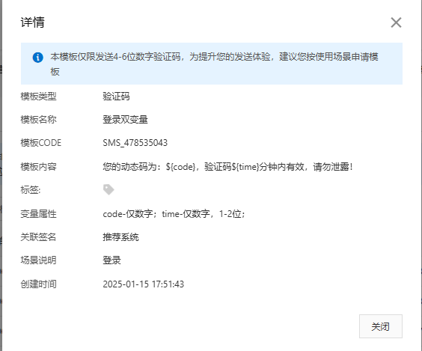
图 4.6 登录短信模板
在用户收到验证码并提交后，后端系统会从缓存中获取对应手机号的验证码，并进行比对验证。若匹配成功，用户即完成身份验证流程，系统继续后续登录或注册逻辑；反之，则返回错误提示，并根据系统设定限制验证码的重试次数，以防止暴力尝试。
为进一步提升验证码机制的鲁棒性与用户体验，系统设计中还引入了一系列安全与容错机制。例如，在用户请求频率方面，系统限制同一手机号在单位时间内最多请求一次验证码，以防止短信轰炸攻击。此外，对于触发频繁请求行为的用户，系统可动态启用图形验证码或滑动验证作为补充手段，提升人机识别能力。对于短信发送失败或主通道异常等情况，系统预留备用短信通道或告警机制，确保服务高可用性与用户访问连贯性。

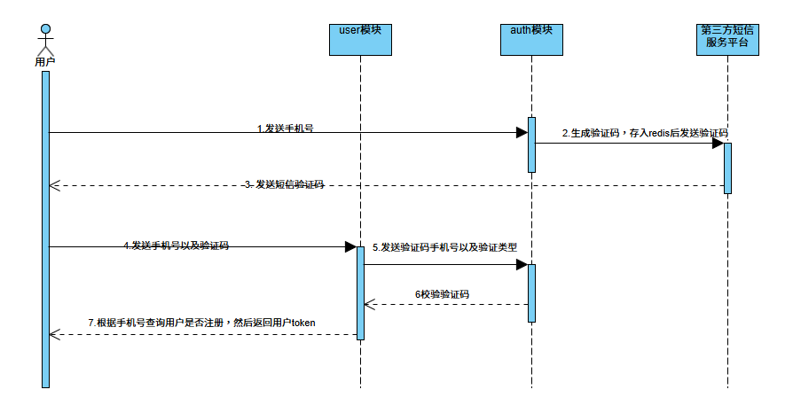
图 4.4 用户登录以及注册时序图
在本系统中，为了提升推荐服务的实时性与模块解耦能力，采用了基于消息队列的事件驱动架构。具体而言，当用户完成注册、登录或行为交互等操作后，系统会通过RocketMQ向指定的主题（如RECOMMEND_TOPIC）同步发送一条包含用户ID的消息。推荐模块作为消息的消费方，在接收到该消息后异步触发个性化推荐信息的生成任务。这种设计的最大优势在于实现了用户服务与推荐服务之间的解耦，使得推荐逻辑的更新不会影响主业务流程的响应效率与稳定性。同时，借助消息队列的缓冲与容错机制，推荐任务可以在高并发场景下实现异步处理、批量消费和失败重试，显著提升了系统的吞吐能力和整体鲁棒性。此外，该机制也支持用户行为的实时采集与画像更新，有利于构建更加精细化和场景化的推荐结果，从而增强推荐系统在动态环境下的个性化服务能力。该事件驱动推荐任务的设计方式，不仅提升了系统整体架构的可扩展性，也为多场景推荐模型的部署与在线服务奠定了坚实基础。
在前端页面实现中，页面整体以el-form表单容器为主，利用v-model双向绑定实现用户输入的实时同步。用户首先输入手机号，点击“发送验证码”按钮后，系统会触发sendCode()方法向后台发送请求，后台通过短信服务（例如阿里云短信服务）向对应手机号发送验证码。为防止用户频繁请求验证码，按钮加入了基于countdown倒计时变量的冷却机制，只有倒计时结束后按钮才可重新点击，从而有效限制接口调用频率。
验证码发送后，用户在验证码输入框中填入所收到的验证码。点击“登录 / 注册”按钮后，触发submit()方法，前端将手机号与验证码发送至后端接口进行验证。若手机号未注册，系统将自动创建新账号并完成登录操作，实现无感知注册体验，这一逻辑也通过下方提示“未注册自动创建账号”明确展示。此外，界面还预留了“其他方式”登录的跳转链接，方便用户切换至如密码登录、邮箱登录、OAuth 第三方登录等其他认证方式。
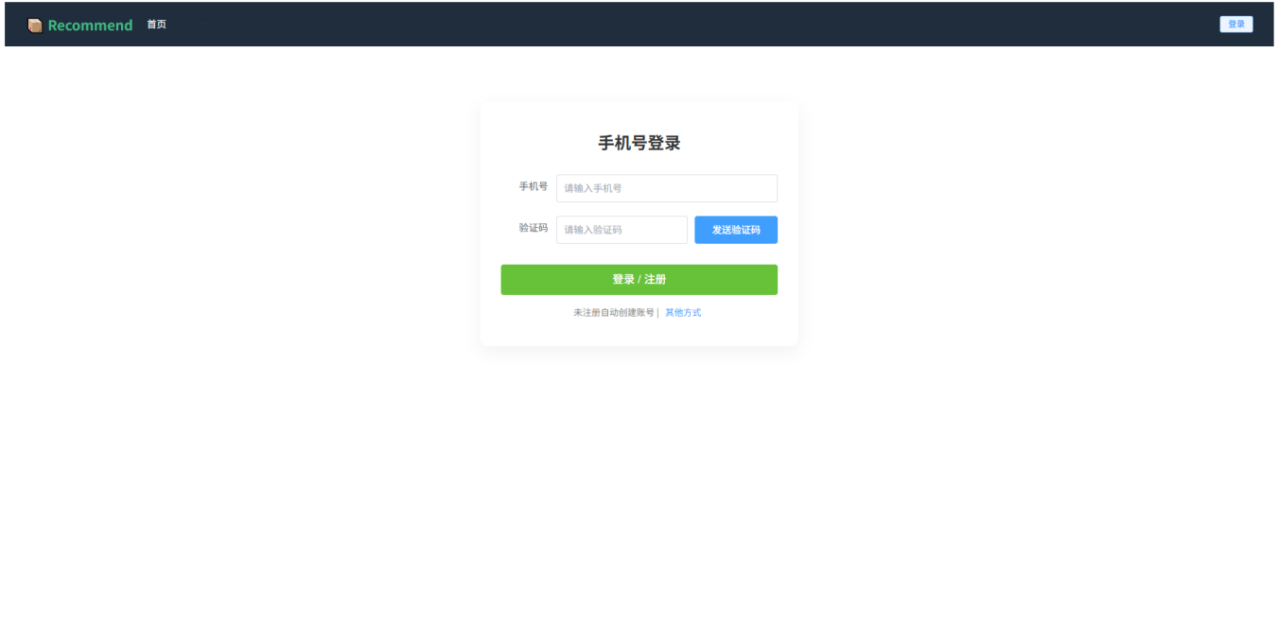
图 4.7 用户登录注册前端页面

商品展示与推荐
在本系统中，商品展示与个性化推荐模块是提升用户体验与商业转化率的关键功能。系统首页通过集成用户画像与推荐模型结果，动态呈现与当前用户兴趣最相关的商品列表，从而实现高度定制化的内容推送。该功能基于用户的历史行为数据（如浏览、收藏、购买记录）以及用户注册信息等，综合构建多维度的用户特征向量。同时，系统也对商品的静态与动态特征（如类别、热度、价格等）进行建模，为推荐模型提供全面的数据基础。
为实现高质量的个性化推荐，本系统后端部署了基于阿里云PAI平台的推荐模型服务。具体地，采用HC2-MacGNN模型进行训练，该模型结合了融合广义对比学习与个体对比机制的推荐模型，适合用于建模复杂的用户-商品交互关系。在阿里云PAI环境下，推荐模型通过flask进行部署，形成可被系统后端调用的在线推理服务接口。系统在用户登录或进入首页时，通过HTTP请求访问该推理接口，并获取对应用户的Top-K个性化商品推荐结果。
前端页面通过调用/recommend/topk接口与后端服务进行交互，并根据返回的推荐结果进行可视化展示。为增强用户交互体验，系统采用瀑布流式加载与轮播图展示两种布局方式，分别用于展示长列表内容和高权重推荐位。瀑布流支持动态加载与响应式布局，适配移动端与桌面端的多种屏幕尺寸；轮播图则集中展示系统评估得分较高的推荐商品，提升其曝光率与点击概率。
在首次推荐时，推荐系统会从数据库中抽取与用户相关的推荐数据，并将其存储到Redis中。推荐系统通常涉及大量的热点数据，例如用户频繁访问的物品、热门推荐项目等。这些数据具有较高的访问频率，因此需要将其高效存储和快速访问。通过将热点数据存储到Redis，可以有效减少对数据库的频繁访问，显著提升推荐系统的性能。
基于热点数据访问频率高、数据变化相对较小和快速响应需求的特点，Redis作为内存数据库具有非常高的读写性能，非常适合用于存储这些高频访问的数据。通过将热点数据存入Redis，系统能够通过高效的内存查询来替代传统数据库查询，从而减少对数据库的负载，并提升整个推荐系统的响应速度。
在前端页面中，页面顶部通过 Element UI 提供的<el-carousel>组件实现轮播图功能，用于展示系统推荐的热门内容或广告素材。轮播组件启用了自动播放（autoplay）与外部指示器（indicator-position="outside"），以提升用户体验和可视性。每一帧轮播图通过v-for指令动态渲染，遍历绑定的carouselItems数据数组，使用getCover(item.id)方法为每个项生成对应封面图，同时展示其标题信息。这种动态绑定方式不仅提升了组件的复用性，也为后续接入后端推荐系统输出的数据提供了良好的扩展性。
其次，推荐内容区域采用<section>标签进行语义化封装，模块标题为“为你推荐”，并嵌套一个自定义组件<Recommend />，该组件承载了个性化推荐列表的渲染逻辑。该区域主要负责展示基于用户画像、行为日志及推荐算法输出的个性化商品或内容推荐结果。由于组件独立封装，推荐逻辑与数据请求可灵活变更，有利于后端接口迭代及推荐策略调整。
在<Recommend />模块整体结构由<template>标签定义，主容器使用 div.recommend 类名进行样式划分。模块内部分为两大功能区域：一是标题区，通过语义化HTML与Emoji表达模块功能，提升页面的直观性与用户友好度；二是内容区，采用el-row与el-col实现响应式网格布局，配合Vue的v-for指令对推荐结果数组进行遍历，实现多个视频推荐卡片的动态渲染。
每个视频项被封装在一个el-card卡片组件中，卡片内部包含视频封面图、标题文本和跳转按钮。封面图由img标签加载，图片地址通过调用getCover(video.id)方法生成，其中图片资源托管于MinIO对象存储服务中。通过在getCover函数中拼接 MinIO 的访问URL（如 https://minio.example.com/recommend/covers/${video.id}.jpg），系统能够实现对用户推荐视频封面图的实时加载与渲染，从而提升页面加载速度与资源管理的灵活性。
此外，跳转按钮使用Element UI的el-button实现，用户点击按钮后会触发 openBilibili(video.link) 方法，该方法将打开对应的第三方视频播放链接（例如Bilibili、腾讯视频等），从而实现推荐内容与外部播放服务的无缝对接。
通过该模块，推荐系统前端不仅能够准确展示后端模型推理结果，还可通过访问 MinIO OSS 实现图片等静态资源的高效加载，同时通过响应式设计适配不同终端设备，增强了系统的实用性与用户体验。

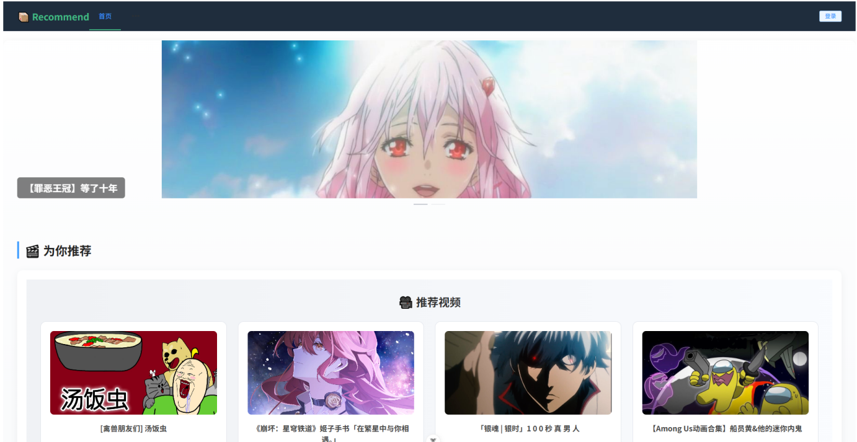
图 4.8 推荐前端页面

用户行为采集
为了支撑推荐模型的实时性与精准性，本系统引入了全面的用户行为采集机制，并结合Redis、RocketMQ和Flink等技术实现了高效的数据流转与处理。在前端，通过埋点技术自动记录用户的浏览、点击、收藏、搜索等行为事件，形成丰富的用户行为日志。这些日志通过消息队列（如RocketMQ）异步传输至后端处理中心，避免了对前端响应性能的影响。RocketMQ作为分布式消息队列，能够高效地处理大规模用户行为数据的传输，确保了数据的实时传递。
后端使用Redis进行短期缓存，以应对高并发场景下的用户行为数据访问需求。Redis作为内存存储系统，能够快速读取和存储实时数据，有效降低了对数据库的压力，并确保推荐系统能够实时获取最新的用户行为数据。此外，系统定期将用户行为日志持久化至MySQL或日志服务器，为后续的离线特征工程和模型训练提供稳定的数据支持。
在实时数据处理方面，系统结合了Flink流处理框架对消息队列中的用户行为数据进行实时计算。Flink能够实时更新用户画像，处理复杂的行为特征计算，并为推荐模型提供即时反馈。通过这种实时流处理机制，系统可以精准地反映用户的行为变化，及时更新用户的兴趣标签、偏好分类和活跃时段等信息，从而确保推荐结果的实时性与个性化。
为了进一步优化用户画像的动态更新，系统通过对实时采集的用户行为数据进行分析，不断完善用户的兴趣关键词、地域属性等标签，使得推荐结果更加贴合用户的实际需求。通过这种实时的画像更新，系统能够迅速响应用户行为的变化，及时调整推荐内容，提升用户体验。
此外，系统还定期进行离线数据处理，通过批量计算与特征工程，从历史行为数据中提取更加全面的用户特征，并用于离线模型训练。这些离线训练出的模型结合实时数据进行在线推理，从而确保了推荐的准确性和智能化。

个性化推荐
在推荐服务模块中，系统结合用户的长期兴趣与短期行为构建多维度用户兴趣向量，并据此实时计算个性化推荐结果。推荐服务作为独立模块向前端暴露RESTful接口，在页面加载或用户操作触发时调用接口获取推荐结果，实现前端推荐内容的动态刷新与精准推送。推荐结果展现形式灵活，既包括首页推荐位，也包括猜你喜欢、新品推荐等场景化推荐内容，进一步提升用户使用体验与系统点击转化率。

权限认证
在本系统中，为实现细粒度、可扩展的权限控制机制，采用了基于RBAC（Role-Based Access Control，基于角色的访问控制） 模型的权限认证方案。该机制通过“用户-角色-权限”三层结构进行系统资源的授权与管理，从而保障系统的安全性与可维护性。
基于Spring Boot的Filter接口扩展实现了推荐系统中后端服务的权限认证机制，用于在请求进入系统前对其进行统一的安全校验，确保用户身份合法、请求路径合规，从而构建一个安全、可控的微服务网关。
首先，该过滤器会对所有进入系统的 HTTP 请求进行拦截，通过注入的 AuthConfigAdapter获取不需要鉴权的路径白名单（如登录、验证码等开放接口），若当前请求 URI 命中白名单则直接放行。对于其他需要鉴权的请求，则从请求头中提取出 Authorization 字段所携带的访问令牌（Token），并调用远程的TokenFeignClient 接口（基于Feign实现）向统一的认证服务发起Token验证请求。认证服务若返回非法Token（如过期或格式错误），则直接拒绝该请求，并向前端响应未授权提示。
验证通过后，系统还将根据当前用户信息进一步执行基于角色的访问控制（Role-Based Access Control, RBAC）。具体而言，通过用户令牌中解析出的用户身份信息（如userId、用户类型、是否为管理员等），调用PermissionFeignClient远程接口向权限服务发起鉴权请求。该请求包括当前请求URI、HTTP方法（GET/POST/PUT/DELETE 等，通过自定义的HttpMethodEnum枚举类转换）、用户身份信息等参数，用于判断该用户是否具备访问该资源的权限。权限服务根据用户的角色权限表与资源访问策略进行匹配判断，返回是否授权的布尔值。
此外，系统还针对服务间调用设置了 Feign 内部调用白名单机制（由 FeignInsideAuthConfig 控制）。当请求 URI 为特定前缀（如 /feign/）时，系统会检查请求头中是否携带内部通信密钥，并校验请求 IP 是否在设定的白名单中，以此保障微服务间调用的安全性。
最后，在通过全部校验之后，系统会将当前用户上下文信息注入到全局线程变量 AuthUserContext 中，以便于后续服务逻辑中调用用户身份信息，实现精细化控制。请求完成后，用户上下文将被清除，避免线程数据泄露。
其中值得注意的是AuthUserContext 。在现代 Web 应用的认证授权体系中，为实现用户信息在整个请求生命周期中的安全共享，常常引入全局线程变量机制。AuthUserContext 就是这样一种基于线程局部存储（ThreadLocal）的用户上下文容器。其核心思想是在用户登录成功或请求认证通过后，将当前用户的身份信息写入线程本地变量中，供后续业务逻辑在无需显式传参的情况下进行访问。这种设计不仅提升了系统的模块解耦程度，也增强了用户信息管理的安全性与一致性。
具体而言，当一次请求到达服务器后，首先会经过认证拦截器或过滤器，此时系统会从请求中提取出用户令牌（Token）或凭证，并进行有效性验证。一旦认证通过，服务器便会根据令牌解析出对应的用户信息，如用户ID、昵称、手机号、权限角色等。随后，这些信息会被封装为一个用户对象，并通过AuthUserContext.set() 方法写入 ThreadLocal 容器中，从而实现用户信息在线程内部的保存。
在后续的服务逻辑处理过程中，无论是控制层、服务层，还是持久层的代码，都可以通过AuthUserContext.get() 方法直接获取当前线程所绑定的用户信息。这种全局可访问的特性使得用户信息的使用变得极为方便，尤其在需要进行用户操作审计、权限控制、数据隔离等场景中尤为重要。同时，由于ThreadLocal是线程隔离的，其数据不会在不同线程之间共享，天然具备线程安全特性，避免了多线程下的数据串用问题。
值得注意的是，为了避免出现线程内存泄漏的问题，在请求处理结束后，通常会在过滤器或拦截器的结束逻辑中，显式调用AuthUserContext.remove()方法清除当前线程中的用户信息，确保线程资源的及时释放，特别是在使用线程池的情况下尤为重要。

测试

登录注册测试
本章节主要对推荐系统中的用户登录与注册模块进行了全面的功能测试、安全性测试和用户体验验证。通过功能覆盖测试、自动化用例执行以及边界场景模拟，确保该模块能够在各种用户操作路径下正确响应系统逻辑，同时具备抗风险能力和稳定性。
本轮测试通过引入基于 pytest 与 Selenium 的自动化测试框架，系统采用了基于短信验证码的身份验证方式，通过接入阿里云短信服务平台，保障验证码发送的实时性和安全性。在用户发起登录或注册请求时，系统会自动生成6位验证码并将其存入Redis缓存，并限制相同手机号在单位时间内的验证码请求频率。前端使用倒计时按钮限制用户频繁操作，后端支持验证码比对、过期验证、错误重试次数限制等一系列机制。此外，为了优化注册流程，系统支持“未注册手机号登录即注册”的无感注册体验。以上流程的完整性、准确性和安全防护能力均是测试的核心内容。

表 4.1 登录测试用例表
编号 | 测试用例描述 | 输入数据 | 预期结果 | 实际结果 | 备注
TC-001 | 正确手机号获取验证码 | 137xxxx8888 | 返回发送成功提示，验证码发送至手机 | 通过 | 验证码存入Redis，生效期5分钟
TC-002 | 同一手机号60秒内重复请求验证码 | 同手机号 | 返回频繁操作提示，拒绝发送 | 通过 | 验证发送冷却机制
TC-003 | 输入正确验证码进行登录 | 正确验证码 | 登录成功，跳转首页 | 通过 | Redis比对通过，返回Token
TC-004 | 输入错误验证码登录 | 错误验证码 | 登录失败，提示“验证码错误” | 通过 | 限制重试次数为5次
TC-005 | 验证码过期后提交登录 | 过期验证码 | 登录失败，提示“验证码已过期” | 通过 | Redis自动过期删除
TC-006 | 登录未注册手机号 | 新手机号 + 验证码 | 自动注册并登录成功 | 通过 | 数据库新增用户记录
TC-007 | 模拟短信通道失败 | 模拟异常 | 返回“验证码发送失败” | 通过 | 流程中止，日志记录错误信息
TC-008 | 多端登录同步测试 | 同一账号在两浏览器登录 | 均能登录成功，Token有效 | 通过 | 不限制异地登录
TC-009 | Redis 异常场景模拟 | 缓存失效或无响应 | 登录流程中止，返回系统错误 | 通过 | 接入备用通道提示
本系统针对用户登录与注册模块开展了系统性功能测试、异常测试及安全性验证，旨在确保系统在各类真实使用场景下具备良好的稳定性与鲁棒性。功能测试方面，测试内容覆盖了验证码的生成与获取、验证码校验、用户登录验证、注册流程控制及验证码有效性等关键功能路径，全面验证了业务逻辑的完整性与交互流程的通畅性。测试过程中，用户在合理输入手机号并获取验证码后，系统能稳定完成验证码发送与身份验证，确保用户可顺利完成注册或登录流程。
为进一步保障系统在非正常状态下的处理能力，测试中模拟了包括Redis缓存异常、短信通道发送失败、验证码过期、错误验证码重试等在内的多类异常场景。结果表明系统均能够给出清晰准确的错误反馈，并具备完善的容错机制，避免系统崩溃或异常中断，显著提升了用户体验的连贯性与系统的健壮性。
在安全性方面，系统实现了前后端协同的防护策略，包括验证码获取频率限制、验证码有效期控制、错误输入重试次数限制、防短信轰炸等防御手段，有效防止恶意用户通过暴力破解、脚本模拟等方式绕过验证逻辑，增强了系统整体的抗攻击能力。
此外，为提升注册体验与降低用户使用门槛，系统支持基于验证码的“无感知注册”模式，未注册用户在输入验证码验证成功后可直接完成账号创建并登录。测试结果表明，自动注册流程稳定，用户画像字段如地域信息、设备类型、兴趣标签等均能准确生成并持久化存储，进一步为推荐系统的个性化服务提供了数据支撑。

用户推荐列表测试
为了验证推荐系统在用户登录后能够准确生成并展示个性化推荐列表，系统对用户推荐列表功能开展了多轮测试，涵盖推荐服务接口调用、数据准确性验证、前端展示逻辑及性能响应等关键环节。测试重点围绕用户画像加载、推荐模型推理接口调用、缓存命中效率、前端渲染稳定性等方面，确保推荐流程能够在不同用户场景下实现个性化推荐目标。
后端推荐模块通过调用基于阿里云PAI部署的推荐模型接口（如 /recommend/topk），结合用户历史行为数据、注册信息及实时上下文生成Top-K推荐结果。测试中对不同画像特征的用户进行了行为模拟，包括新用户、老用户、冷启动用户与兴趣多样化用户，并对其推荐结果进行人工与脚本比对。结果表明，推荐服务能够根据用户特征动态返回相应商品内容，且推荐结果与用户画像高度相关，模型推理输出稳定可靠。
前端页面基于Vue组件体系开发，推荐结果通过 <Recommend /> 自定义组件动态渲染。测试过程中，系统对瀑布流与轮播图双布局进行了兼容性测试，验证了在多终端设备（PC端、移动端）下的响应式适配表现。前端通过调用后端接口返回的推荐数据数组，结合 v-for 指令完成组件化渲染，系统可稳定展示推荐封面图、标题与跳转按钮等关键内容，图像加载由MinIO对象存储服务支持，访问效率与稳定性良好。
性能测试方面，针对推荐服务在并发访问下的响应时间与缓存命中率进行监测。测试表明，首次请求时推荐结果从模型服务获取并写入Redis缓存，后续相同用户请求在5秒内命中缓存可显著减少响应延迟；系统整体推荐流程平均响应时间维持在200ms以内，满足中大型推荐系统对实时性与交互性的性能要求。
此外，测试还验证了推荐结果的边界场景，如用户无历史行为数据（冷启动）、模型服务异常（接口返回空数据）、缓存服务宕机等情况。系统可在模型服务不可用时返回默认推荐内容，在缓存不可用时自动降级为数据库拉取策略，避免用户页面出现空白或加载失败问题，确保推荐体验的一致性与可用性。
综上，用户推荐列表模块在功能完整性、个性化准确性、前后端交互稳定性及系统响应性能方面均表现良好，测试结果充分验证了推荐系统的有效性与实用性，为提升用户黏性与推荐转化率提供了有力保障。

本章小结
本章围绕推荐系统的整体架构设计与功能实现进行了全面详尽的阐述。首先，在技术选型方面，系统后端采用基于Spring Cloud的微服务架构，结合Redis、RocketMQ 等分布式中间件，实现了高可用、高并发场景下的稳定支撑；前端则基于 Vue3 + Vite 框架，配合Element Plus与Pinia，实现响应式页面和高效的状态管理。在云端部署层面，系统以Docker为基础进行容器化部署，通过Docker Compose管理各服务模块，确保部署效率和运行一致性，并引入Nacos、RocketMQ、MinIO等关键组件支持服务治理、消息通信与对象存储。在系统功能实现方面，详述了用户登录注册、商品展示推荐、用户行为采集与个性化推荐等核心模块的设计逻辑与实现流程，其中结合了短信验证码认证机制、行为数据埋点采集及基于深度模型的推荐服务，有效支撑了系统的实时性、个性化与可扩展性

总结与展望
本系统设计与实现了一个基于用户行为数据的推荐系统，结合了MacGNN和对比学习技术，能够有效提升推荐的准确性和个性化程度。通过对用户行为和物品关系的建模，系统实现了较为精确的推荐效果，并在用户登录、注册及权限管理等方面进行了安全性设计，确保了数据的保护与系统的稳定运行。然而，当前的推荐效果仍未达到完全商用的水平，主要存在推荐精度提升、用户画像建设以及跨领域推荐等方面的挑战。未来，系统可以通过引入更加先进的算法，如深度强化学习、AutoML等，进一步提升推荐效果，同时扩展跨领域推荐的能力，结合更多维度的数据与算法优化，实现更加精细化、智能化的推荐服务。此外，随着系统规模的扩大，处理大规模数据和高并发请求的能力也将成为系统发展的关键，分布式计算和边缘计算等技术将有助于提升系统的扩展性和稳定性。因此，虽然当前系统已具备一定的商用潜力，但仍需不断优化与迭代，以适应更加复杂多变的市场需求。

参考文献
- Khosla P, Teterwak P, Wang C, et al. Supervised contrastive learning[J]. Advances in neural information processing systems, 2020, 33: 18661-18673.
- Caruana R. Multitask learning[J]. Machine learning, 1997, 28: 41-75.
- Liu K, Wang S, Cheng W, et al. Research on middle platform construction and large data analysis of power enterprises based on aliyun[C]//2022 International Seminar on Computer Science and Engineering Technology (SCSET). IEEE, 2022: 326-329.
- Chen, Hao, et al. "Macro graph neural networks for online billion-scale recommender systems." Proceedings of the ACM web conference 2024. 2024.
- Mu, Shanlei, et al. "Hybrid contrastive constraints for multi-scenario Ad ranking." Proceedings of the 32nd ACM International Conference on Information and Knowledge Management. 2023.
- Shulong Tan, Meifang Li, Weijie Zhao, Yandan Zheng, Xin Pei, and Ping Li. 2021. Multi-Task and Multi-Scene Unified Ranking Model for Online Advertising. In Big Data. 2046–2051.d
- Heng-Tze Cheng, Levent Koc, Jeremiah Harmsen, Tal Shaked, Tushar Chandra, Hrishi Aradhye, Glen Anderson, Greg Corrado, Wei Chai, Mustafa Ispir, Rohan Anil, Zakaria Haque, Lichan Hong, Vihan Jain, Xiaobing Liu, and Hemal Shah. 2016. Wide & Deep Learning for Recommender Systems. In RecSys. 7–10.D
- Huifeng Guo, Ruiming Tang, Yunming Ye, Zhenguo Li, and Xiuqiang He. 2017. DeepFM: A Factorization-Machine based Neural Network for CTR Prediction. In IJCAI. 1725–1731.F
- Yuting Chen, Yanshi Wang, Yabo Ni, Anxiang Zeng, and Lanfen Lin. 2020. Scenario-aware and Mutual-based approach for Multi-scenario Recommendation in E-Commerce. In ICDM workshop. 127–135.
- Jun Feng, Heng Li, Minlie Huang, Shichen Liu, Wenwu Ou, Zhirong Wang, and Xiaoyan Zhu. 2018. Learning to Collaborate: Multi-Scenario Ranking via Multi Agent Reinforcement Learning. In WWW. 1939–1948.
- Xiang-Rong Sheng, Liqin Zhao, Guorui Zhou, Xinyao Ding, Binding Dai, Qiang Luo, Siran Yang, Jingshan Lv, Chi Zhang, Hongbo Deng, and Xiaoqiang Zhu. 2021. OneModeltoServeAll: Star Topology Adaptive Recommender for Multi-Domain CTR Prediction. In CIKM. 4104–4113.
- Shulong Tan, Meifang Li, Weijie Zhao, Yandan Zheng, Xin Pei, and Ping Li. 2021. Multi-Task and Multi-Scene Unified Ranking Model for Online Advertising. In Big Data. 2046–2051.
- Yichao Wang, Huifeng Guo, Bo Chen, Weiwen Liu, Zhirong Liu, Qi Zhang, Zhicheng He, Hongkun Zheng, Weiwei Yao, Muyu Zhang, Zhenhua Dong, and Ruiming Tang. 2022. CausalInt: Causal Inspired Intervention for Multi-Scenario Recommendation. In KDD. 4090–4099.
- Jiaqi Ma, Zhe Zhao, Xinyang Yi, Jilin Chen, Lichan Hong, and Ed H. Chi. 2018. Modeling Task Relationships in Multi-task Learning with Multi-gate Mixture-of Experts. In KDD. 1930–1939.
- Covington, P., Adams, J., & Sargin, E. (2016). Deep Neural Networks for YouTube Recommendations. Proceedings of the 10th ACM Conference on Recommender Systems (RecSys '16), 191–198.
- Qi, Y., Yu, H., Huang, P., et al. (2021). PFR: A Personalized Federated Learning Framework for Multi-Scenario Recommendation. arXiv preprint arXiv:2107.13060.
- Ma X, Zhao L, Huang G, et al. Entire space multi-task model: An effective approach for estimating post-click conversion rate[C]//The 41st International ACM SIGIR Conference on Research & Development in Information Retrieval. 2018: 1137-1140.
- He Q, Sun X, Yan Z, et al. AST: Adaptive Self-supervised Transformer for optical remote sensing representation[J]. ISPRS Journal of Photogrammetry and Remote Sensing, 2023, 200: 41-54.
- Fu M, Chen H, Jiang D, et al. Multi-Perspective Attention Mechanism for Bias-Aware Sequential Recommendation[J]. arXiv preprint arXiv:2504.05323, 2025.
- Tang H, Liu J, Zhao M, et al. Progressive layered extraction (ple): A novel multi-task learning (mtl) model for personalized recommendations[C]//Proceedings of the 14th ACM conference on recommender systems. 2020: 269-278.
- Xie X, Sun F, Liu Z, et al. Contrastive learning for sequential recommendation[C]//2022 IEEE 38th international conference on data engineering (ICDE). IEEE, 2022: 1259-1273.
- Kang W C, McAuley J. Self-attentive sequential recommendation[C]//2018 IEEE international conference on data mining (ICDM). IEEE, 2018: 197-206.
- Wei W, Huang C, Xia L, et al. Contrastive meta learning with behavior multiplicity for recommendation[C]//Proceedings of the fifteenth ACM international conference on web search and data mining. 2022: 1120-1128.
- Xin X, Karatzoglou A, Arapakis I, et al. Self-supervised reinforcement learning for recommender systems[C]//Proceedings of the 43rd International ACM SIGIR conference on research and development in Information Retrieval. 2020: 931-940.
- Corso G, Stark H, Jegelka S, et al. Graph neural networks[J]. Nature Reviews Methods Primers, 2024, 4(1): 17.
- Pal A, Eksombatchai C, Zhou Y, et al. Pinnersage: Multi-modal user embedding framework for recommendations at pinterest[C]//Proceedings of the 26th ACM SIGKDD International Conference on Knowledge Discovery & Data Mining. 2020: 2311-2320.
- Huinan Sun, Guangliang Yu, Pengye Zhang, Bo Zhang, Xingxing Wang, and Dong Wang. 2022. Graph Based Long-Term And Short-Term Interest Model for Click-Through Rate Prediction. In Proceedings of the 31st ACM
- Erxue Min, Yu Rong, Tingyang Xu, Yatao Bian, Da Luo, Kangyi Lin, Junzhou Huang, Sophia Ananiadou, and Peilin Zhao. 2022. Neighbour interaction based click-through rate prediction via graph-masked transformer. In Proceedings of the 45th International ACM SIG
- Guorui Zhou, Na Mou, Ying Fan, Qi Pi, Weijie Bian, Chang Zhou, Xiaoqiang Zhu, and Kun Gai. 2019. Deep interest evolution network for click-through rate prediction.
- Yan, Junqi Jin, Han Li, and KunGai. 2018. Deepinterest network for click-through rate prediction. In Proceedings of the 24th ACM SIGK．
- Qi Pi, Guorui Zhou, Yujing Zhang, Zhe Wang, Lejian Ren, Ying Fan, Xiaoqiang Zhu, and Kun Gai. 2020. Search-based user interest modeling with lifelong sequential behavior data for click-through rate prediction. In Proceedings of the 29th ACMI
- iarui Qin, Weinan Zhang, Xin Wu, Jiarui Jin, Yuchen Fang, and Yong Yu. 2020. User behavior retrieval for click-through rate prediction. In Proceedings of the 43rd International ACMSIG
- Lin S, Liu B, Li J, et al. Common diffusion noise schedules and sample steps are flawed[C]//Proceedings of the IEEE/CVF winter conference on applications of computer vision. 2024: 5404-5411.

附 录
模型代码：
class Dice(nn.Module):

def __init__(self):
super(Dice, self).__init__()
self.alpha = nn.Parameter(torch.zeros((1,)))

def forward(self, x):
avg = x.mean(dim=0)
std = x.std(dim=0)
norm_x = (x - avg) / std
p = torch.sigmoid(norm_x + 1e-8)

return x.mul(p) + self.alpha * x.mul(1 - p)

class SharedBottom(nn.Module):
def __init__(self, embed_dim):
super(SharedBottom, self).__init__()
self.shared_layer = nn.Sequential(
nn.Linear(embed_dim, embed_dim * 4),
nn.ReLU(),
nn.Linear(embed_dim * 4, embed_dim * 2),
nn.ReLU(),
nn.Linear(embed_dim * 2, embed_dim),
nn.ReLU(),
)

def forward(self, x):
return self.shared_layer(x)

class ProvinceSpecific(nn.Module):
def __init__(self, embed_dim):
super(ProvinceSpecific, self).__init__()
self.specific_layer = nn.Sequential(
nn.Linear(embed_dim, embed_dim * 4),
nn.ReLU(),
nn.Linear(embed_dim * 4, embed_dim * 2),
nn.ReLU(),
nn.Linear(embed_dim * 2, embed_dim),
)

def forward(self, x):
return self.specific_layer(x)

class NeighborAggregation(nn.Module):

def __init__(self, embed_dim=8, hidden_dim=8):
super(NeighborAggregation, self).__init__()
self.Q_w = nn.Linear(embed_dim, hidden_dim, bias=False)
self.K_w = nn.Linear(embed_dim, hidden_dim, bias=False)
self.V_w = nn.Linear(embed_dim, hidden_dim, bias=False)
self.trans_d = math.sqrt(hidden_dim)
self.get_score = nn.Softmax(dim=-1)

def forward(self, query, key):
trans_Q = self.Q_w(query)
trans_K = self.K_w(key)
trans_V = self.V_w(query)
score = self.get_score(torch.bmm(trans_Q, torch.transpose(trans_K, 1, 2)) / (self.trans_d))
answer = torch.mul(trans_V, score)
return answer

class HC2Model(nn.Module):
def __init__(self, field_dims, u_group_num, i_group_num, embed_dim, recent_len,
scenario_data, beta, tau=0.8, device='cpu', dropout_rate=0.1):
super(HC2Model, self).__init__()

self.user_embed = nn.Embedding(field_dims[0], embed_dim)
self.item_embed = nn.Embedding(field_dims[1], embed_dim)
self.u_macro_embed = nn.Embedding(u_group_num + 1, embed_dim)
self.i_macro_embed = nn.Embedding(i_group_num + 1, embed_dim)
torch.nn.init.xavier_uniform_(self.user_embed.weight.data)
torch.nn.init.xavier_uniform_(self.item_embed.weight.data)
torch.nn.init.xavier_uniform_(self.u_macro_embed.weight.data)
torch.nn.init.xavier_uniform_(self.i_macro_embed.weight.data)

self.u_shared_aggregator = NeighborAggregation(embed_dim, 2 * embed_dim)
self.i_shared_aggregator = NeighborAggregation(embed_dim, 2 * embed_dim)

self.macro_weight_func = nn.Softmax(dim=1)

# 基础参数
self.beta = beta
self.tau = tau
self.scenario_data = scenario_data
self.num_users = field_dims[0]
self.num_items = field_dims[1]
self.u_group_num = u_group_num + 1
self.i_group_num = i_group_num + 1
self.recent_len = recent_len
self.device = device

# self.train_hist_i_1ord_mat_dense_arr=train_hist_i_1ord_mat_dense_arr
# self.train_hist_i_2ord_mat_dense_arr = train_hist_i_2ord_mat_dense_arr
# self.recent_item_train_hist_dict = recent_item_train_hist_dict

# 共享和特定结构
self.shared_bottom = SharedBottom(embed_dim)
self.province_specific = nn.ModuleList([
ProvinceSpecific(embed_dim
) for _ in range(u_group_num + 1)
])
self.dropout = nn.Dropout(dropout_rate)

# 聚类数据加载
with open('../data_proceeding/uc_cluster_kmeans.pkl', 'rb') as f:
self.i_cluster_list = pickle.load(f, encoding='latin1')
self.cluster_dict = defaultdict(set)
for item in range(len(self.i_cluster_list)):
self.cluster_dict[self.i_cluster_list[item]].add(item)

self.u_gruop_slice = torch.arange(self.u_group_num, requires_grad=False).to(device)
self.i_gruop_slice = torch.arange(self.i_group_num, requires_grad=False).to(device)

# 输出层
self.output_layer = nn.Sequential(
nn.Linear(embed_dim * 14, 200),
Dice(),
nn.Linear(200, 80),
Dice(),
nn.Linear(80, 1)
)

def forward(self, x):
"""
x: Tensor [B, dim]
前几个字段依次为：
user_id, item_id, province_id, ..., 多阶交互信息

Returns:
output: Tensor [B, 1]
l_g: Generalized contrastive loss
l_s: Scenario-specific contrastive loss
"""

def apply_scene_encoder(embeddings, scene_ids, module_list):
outputs = torch.zeros_like(embeddings)
for idx in range(len(module_list)):
mask = (scene_ids == idx)
if mask.any():
outputs[mask] = module_list[idx](embeddings[mask])
return outputs

# === 基本字段提取 ===
user_embedding = self.user_embed(x[:, 0])
user_1ord_neighbor = x[:, 1: self.i_group_num + 1]
user_2ord_neighbor = x[:, self.i_group_num + 1: self.i_group_num + self.u_group_num + 1]
user_recent = x[:,
self.i_group_num + self.u_group_num + 1: self.i_group_num + self.u_group_num + self.recent_len + 1]
item_embedding = self.item_embed(x[:, self.i_group_num + self.u_group_num + self.recent_len + 1])
item_1ord_neighbor = x[:,
self.i_group_num + self.u_group_num + self.recent_len + 2: self.i_group_num + 2 * self.u_group_num + self.recent_len + 2]
item_2ord_neighbor = x[:,
self.i_group_num + 2 * self.u_group_num + self.recent_len + 2: 2 * self.i_group_num + 2 * self.u_group_num + self.recent_len + 2]
item_recent = x[:, 2 * self.i_group_num + 2 * self.u_group_num + self.recent_len + 2:]

# === Contrastive sampling ===
user_id = x[:, 0]
batch_size = x.size(0)
province_idx = x[:, -1].long().clamp(0, len(self.province_specific) - 1) # 安全索引
item_id = x[:, self.i_group_num + self.u_group_num + self.recent_len + 1]
random_provinces, pos_ids, neg_ids = self.generate_samples_batch(item_id, province_idx)
pos_embed = self.item_embed(pos_ids)
neg_embed = self.item_embed(neg_ids)

z_i = self.shared_bottom(item_embedding)
z_i_pos = self.shared_bottom(pos_embed)
z_i_neg = self.shared_bottom(neg_embed)
z_i_neg_aug = self.diffusion_noise_negative_sample(z_i_neg)

# === Generalized contrastive loss ===
sim_pos = torch.sum(z_i * z_i_pos, dim=1) / self.tau
sim_neg = torch.sum(z_i * z_i_neg_aug, dim=1) / self.tau
s_i_pos = 1.0 / (torch.norm(item_embedding * pos_embed, dim=1) + 1e-8)
s_i_neg = 1.0 / (torch.norm(item_embedding * neg_embed, dim=1) + 1e-8)
exp_sim_pos = torch.exp(sim_pos) * s_i_pos
exp_sim_neg = torch.exp(sim_neg) * s_i_neg
l_g = -torch.log(exp_sim_pos / (exp_sim_pos + exp_sim_neg + 1e-8)).mean()

# === Scene-specific contrastive loss ===
h_pos = self.dropout(z_i)
h_i = apply_scene_encoder(z_i, province_idx, self.province_specific)
h_hard_neg = apply_scene_encoder(z_i, random_provinces, self.province_specific)
h_neg = apply_scene_encoder(z_i_neg_aug, random_provinces, self.province_specific)

pos_sim = torch.sum(h_i * h_pos, dim=1) / self.tau
neg_sim1 = torch.sum(h_i * h_neg, dim=1) / self.tau
neg_sim2 = torch.sum(h_i * h_hard_neg, dim=1) / self.tau
l_s = -torch.log(torch.exp(pos_sim) / (
torch.exp(pos_sim) + torch.exp(neg_sim1) + torch.exp(neg_sim2) + 1e-8)).mean()

# === 聚合特征处理 ===
batch_u_group = self.u_gruop_slice.expand(batch_size, self.u_group_num)
batch_i_group = self.i_gruop_slice.expand(batch_size, self.i_group_num)

user_1ord_weight = self.macro_weight_func(torch.log(user_1ord_neighbor.float() + 1) / self.tau).unsqueeze(-1)
user_2ord_weight = self.macro_weight_func(torch.log(user_2ord_neighbor.float() + 1) / self.tau).unsqueeze(-1)
item_1ord_weight = self.macro_weight_func(torch.log(item_1ord_neighbor.float() + 1) / self.tau).unsqueeze(-1)
item_2ord_weight = self.macro_weight_func(torch.log(item_2ord_neighbor.float() + 1) / self.tau).unsqueeze(-1)

user_recent_mask = (user_recent > 0).float().unsqueeze(-1)
item_recent_mask = (item_recent > 0).float().unsqueeze(-1)

user_1ord_embedding = self.i_macro_embed(batch_i_group)
user_2ord_embedding = self.u_macro_embed(batch_u_group)
item_1ord_embedding = self.u_macro_embed(batch_u_group)
item_2ord_embedding = self.i_macro_embed(batch_i_group)

user_recent_embedding = self.item_embed(user_recent)
item_recent_embedding = self.user_embed(item_recent)

u_1ord_trans_emb = self.i_shared_aggregator(user_1ord_embedding, h_i.unsqueeze(1))
u_2ord_trans_emb = self.u_shared_aggregator(user_2ord_embedding, user_embedding.unsqueeze(1))
i_1ord_trans_emb = self.u_shared_aggregator(item_1ord_embedding, user_embedding.unsqueeze(1))
i_2ord_trans_emb = self.i_shared_aggregator(item_2ord_embedding, h_i.unsqueeze(1))
user_recent_trans_emb = self.i_shared_aggregator(user_recent_embedding, h_i.unsqueeze(1))
item_recent_trans_emb = self.u_shared_aggregator(item_recent_embedding, user_embedding.unsqueeze(1))

user_1ord_ws = (u_1ord_trans_emb * user_1ord_weight).sum(dim=1)
user_2ord_ws = (u_2ord_trans_emb * user_2ord_weight).sum(dim=1)
item_1ord_ws = (i_1ord_trans_emb * item_1ord_weight).sum(dim=1)
item_2ord_ws = (i_2ord_trans_emb * item_2ord_weight).sum(dim=1)
user_recent_ws = (user_recent_trans_emb * user_recent_mask).sum(dim=1)
item_recent_ws = (item_recent_trans_emb * item_recent_mask).sum(dim=1)

# === 拼接所有表征后输出 ===
concated = torch.cat([
user_embedding, user_1ord_ws, user_2ord_ws, user_recent_ws,
h_i, item_1ord_ws, item_2ord_ws, item_recent_ws
], dim=1)
output = self.output_layer(concated)
output = torch.sigmoid(output)

return output, l_g, l_s

def predict(self, x):

def apply_scene_encoder(embeddings, scene_ids, module_list):
outputs = torch.zeros_like(embeddings)
for idx in range(len(module_list)):
mask = (scene_ids == idx)
if mask.any():
outputs[mask] = module_list[idx](embeddings[mask])
return outputs

batch_size = x.size(0)

user_id = x[:, 0]
province_idx = x[:, -1].long().clamp(0, len(self.province_specific) - 1) # 安全索引
item_id = x[:, self.i_group_num + self.u_group_num + self.recent_len + 1]

user_embedding = self.user_embed(user_id)
item_embedding = self.item_embed(item_id)

user_1ord_neighbor = x[:, 1: self.i_group_num + 1]
user_2ord_neighbor = x[:, self.i_group_num + 1: self.i_group_num + self.u_group_num + 1]
user_recent = x[:,
self.i_group_num + self.u_group_num + 1: self.i_group_num + self.u_group_num + self.recent_len + 1]

item_1ord_neighbor = x[:, self.i_group_num + self.u_group_num + self.recent_len + 2:
self.i_group_num + 2 * self.u_group_num + self.recent_len + 2]
item_2ord_neighbor = x[:, self.i_group_num + 2 * self.u_group_num + self.recent_len + 2:
2 * self.i_group_num + 2 * self.u_group_num + self.recent_len + 2]
item_recent = x[:, 2 * self.i_group_num + 2 * self.u_group_num + self.recent_len + 2:]

z_i = self.shared_bottom(item_embedding)
h_i = apply_scene_encoder(z_i, province_idx, self.province_specific)

# === 聚合特征处理 ===
batch_u_group = self.u_gruop_slice.expand(batch_size, self.u_group_num)
batch_i_group = self.i_gruop_slice.expand(batch_size, self.i_group_num)

user_1ord_weight = self.macro_weight_func(torch.log(user_1ord_neighbor.float() + 1) / self.tau).unsqueeze(-1)
user_2ord_weight = self.macro_weight_func(torch.log(user_2ord_neighbor.float() + 1) / self.tau).unsqueeze(-1)
item_1ord_weight = self.macro_weight_func(torch.log(item_1ord_neighbor.float() + 1) / self.tau).unsqueeze(-1)
item_2ord_weight = self.macro_weight_func(torch.log(item_2ord_neighbor.float() + 1) / self.tau).unsqueeze(-1)

user_recent_mask = (user_recent > 0).float().unsqueeze(-1)
item_recent_mask = (item_recent > 0).float().unsqueeze(-1)

user_1ord_embedding = self.i_macro_embed(batch_i_group)
user_2ord_embedding = self.u_macro_embed(batch_u_group)
item_1ord_embedding = self.u_macro_embed(batch_u_group)
item_2ord_embedding = self.i_macro_embed(batch_i_group)

user_recent_embedding = self.item_embed(user_recent)
item_recent_embedding = self.user_embed(item_recent)

u_1ord_trans_emb = self.i_shared_aggregator(user_1ord_embedding, h_i.unsqueeze(1))
u_2ord_trans_emb = self.u_shared_aggregator(user_2ord_embedding, user_embedding.unsqueeze(1))
i_1ord_trans_emb = self.u_shared_aggregator(item_1ord_embedding, user_embedding.unsqueeze(1))
i_2ord_trans_emb = self.i_shared_aggregator(item_2ord_embedding, h_i.unsqueeze(1))
user_recent_trans_emb = self.i_shared_aggregator(user_recent_embedding, h_i.unsqueeze(1))
item_recent_trans_emb = self.u_shared_aggregator(item_recent_embedding, user_embedding.unsqueeze(1))

user_1ord_ws = (u_1ord_trans_emb * user_1ord_weight).sum(dim=1)
user_2ord_ws = (u_2ord_trans_emb * user_2ord_weight).sum(dim=1)
item_1ord_ws = (i_1ord_trans_emb * item_1ord_weight).sum(dim=1)
item_2ord_ws = (i_2ord_trans_emb * item_2ord_weight).sum(dim=1)
user_recent_ws = (user_recent_trans_emb * user_recent_mask).sum(dim=1)
item_recent_ws = (item_recent_trans_emb * item_recent_mask).sum(dim=1)

# === 拼接所有表征后输出 ===
concated = torch.cat([
user_embedding, user_1ord_ws, user_2ord_ws, user_recent_ws,
h_i, item_1ord_ws, item_2ord_ws, item_recent_ws
], dim=1)

output = self.output_layer(concated)
return torch.sigmoid(output)

def generate_samples_batch(self, item_ids, province_ids):
"""
批量生成样本对
Args:
item_ids: Tensor [batch_size]
province_ids: Tensor [batch_size]
Returns:
Tuple[Tensor, Tensor, Tensor] - random_province, pos_ids, neg_ids
"""
batch_size = item_ids.shape[0]
device = item_ids.device

random_provinces = []
pos_ids = []
neg_ids = []

for i in range(batch_size):
item_id = int(item_ids[i].item())
province_id = int(province_ids[i].item())

i_cluster = self.i_cluster_list[item_id]
i_list = list(self.cluster_dict[i_cluster] - {item_id})

# 随机选择其他省份
other_provinces = [p for p in range(self.u_group_num) if p != province_id]
if not other_provinces:
random_province = 0
else:
random_province = random.choice(other_provinces)

province_items = set(self.scenario_data.get(random_province, []))
positive_candidates = list(set(i_list) & province_items)
pos_id = random.choice(positive_candidates) if positive_candidates else 0

other_clusters = [c for c in self.cluster_dict.keys() if c != i_cluster]
random_cluster = random.choice(other_clusters) if other_clusters else None
neg_candidates = list(self.cluster_dict[random_cluster] - province_items) if random_cluster else []
neg_id = random.choice(neg_candidates) if neg_candidates else 0

random_provinces.append(random_province)
pos_ids.append(pos_id)
neg_ids.append(neg_id)

return (
torch.tensor(random_provinces, device=device),
torch.tensor(pos_ids, device=device),
torch.tensor(neg_ids, device=device)
)

def diffusion_noise_negative_sample(self, z_i_neg, T=10):
"""扩散噪声增强（批量处理）"""
batch_size, hidden_dim = z_i_neg.shape
device = z_i_neg.device

# 生成beta调度表
beta = torch.linspace(0, self.beta, T + 1, device=device)[1:] # 1到T步

# 随机选择时间步
t = torch.randint(1, T + 1, (batch_size,), device=device)

# 计算alpha累积
alpha = torch.cumprod(1 - beta, dim=0)
alpha_t = alpha[t - 1].view(-1, 1) # [batch_size, 1]

# 生成噪声
m = torch.randn_like(z_i_neg)

# 扩散过程
z_t = torch.sqrt(alpha_t) * z_i_neg + torch.sqrt(1 - alpha_t) * m

return z_t

